О внесении изменений в решение Думы муниципального образования город-курорт Геленджик от 2 ноября 2016 года №498 «Об утверждении генерального плана муниципального образования город-курорт Геленджик» (в редакции решения Думы муниципального образования город-курорт Геленджик от 30 ноября 2017 года №689)

В целях соблюдения прав жителей муниципального образования город-курорт Геленджик на благоприятные условия жизнедеятельности, прав и законных интересов правообладателей земельных участков и объектов капитального строительства, руководствуясь статьями 18, 23, 24 Градостроительного кодекса Российской Федерации, статьями 16, 37 Федерального закона от 6 октября 2003 года №131-ФЗ «Об общих принципах организации местного самоуправления в Российской Федерации» (в редакции Федерального закона от 30 октября 2018 года №387-ФЗ), постановлением администрации муниципального образования город-курорт Геленджик от 19 января 2018 года №95 «О подготовке предложений о внесении изменений в генеральный план муниципального образования город-курорт Геленджик», решением Думы муниципального образования город-курорт Геленджик от 31 августа 2018 года №807 «О назначении и проведении публичных слушаний по проекту изменений, вносимых в генеральный план муниципального образования город-курорт Геленджик», статьями 8, 27, 65 Устава муниципального образования город-курорт Геленджик, Дума муниципального образования город-курорт Геленджик р е ш и л а:
1. Утвердить изменения в решение Думы муниципального образования город-курорт Геленджик от 2 ноября 2016 года №498 «Об утверждении генерального плана муниципального образования город-курорт Геленджик – городского округа» (в редакции решения Думы муниципального образования город-курорт Геленджик от 30 ноября 2017 года №689) согласно приложению к настоящему решению.
2. Обнародовать настоящее решение посредством размещения его в специально установленных местах, разместить на официальном сайте администрации муниципального образования город-курорт Геленджик в информационно-телекоммуникационной сети «Интернет».
3. Решение вступает в силу со дня его обнародования.

Глава муниципального образования
город-курорт Геленджик А.А. Богодистов

Председатель Думы
муниципального образования
город-курорт Геленджик М.Д. Димитриев

ЛИСТ СОГЛАСОВАНИЯ
проекта решения Думы
муниципального образования город-курорт Геленджик
от __________________ №___________
«О внесении изменений в решение Думы муниципального образования город-курорт Геленджик от 2 ноября 2016 года №498 «Об утверждении генерального плана муниципального образования город-курорт Геленджик» (в редакции решения Думы муниципального образования город-курорт Геленджик от 30 ноября 2017 года №689)»

Проект внесен:
Главой муниципального образования
город-курорт Геленджик А.А. Богодистов

Составитель проекта:
Начальник управления
архитектуры и градостроительства
администрации муниципального
образования город-курорт Геленджик –
главный архитектор В.А. Ревякин

Проект согласован:
Исполняющий обязанности
начальника правового
управления администрации
муниципального образования
город-курорт Геленджик И.В. Гребеник

Исполняющий обязанности
первого заместителя главы
муниципального образования
город-курорт Геленджик Д.В. Полуянов

Председатель постоянной комиссии
Думы муниципального образования
город-курорт Геленджик
по экологии, градостроительству,
рациональному использованию земли
и природных ресурсов О.В. Греков

ПРИЛОЖЕНИЕ

УТВЕРЖДЕНЫ
решением Думы
муниципального образования
город-курорт Геленджик
от________№__________

ИЗМЕНЕНИЯ,
внесенные в решение Думы муниципального образования город-курорт Геленджик от 2 ноября 2016 года №498 «Об утверждении генерального плана муниципального образования город-курорт Геленджик – городского округа» (в редакции решения Думы муниципального образования город-курорт Геленджик от 30 ноября 2017 года №689)

1. В пункте 4 решения слово «Димитриев» заменить словом «Куликов».
2. В приложении к решению:
1) в районе от ул. Десантной до турбазы «Взлет» города Геленджик для участков с кадастровыми номерами 23:40:0401040:229, 23:40:0401040:230, 23:40:0401040:231, 23:40:0401040:46, 23:40:0401040:135, 23:40:0401040:147 и прилегающих землях установлена единая «зона объектов курортнорекреационного и туристического назначения» и с ее площади исключены планируемые автомобильные дороги.

Фрагмент карты планируемого размещения объектов местного значения и функциональных зон г.Геленджика МО-15 (с учетом генерального плана 2017 года).
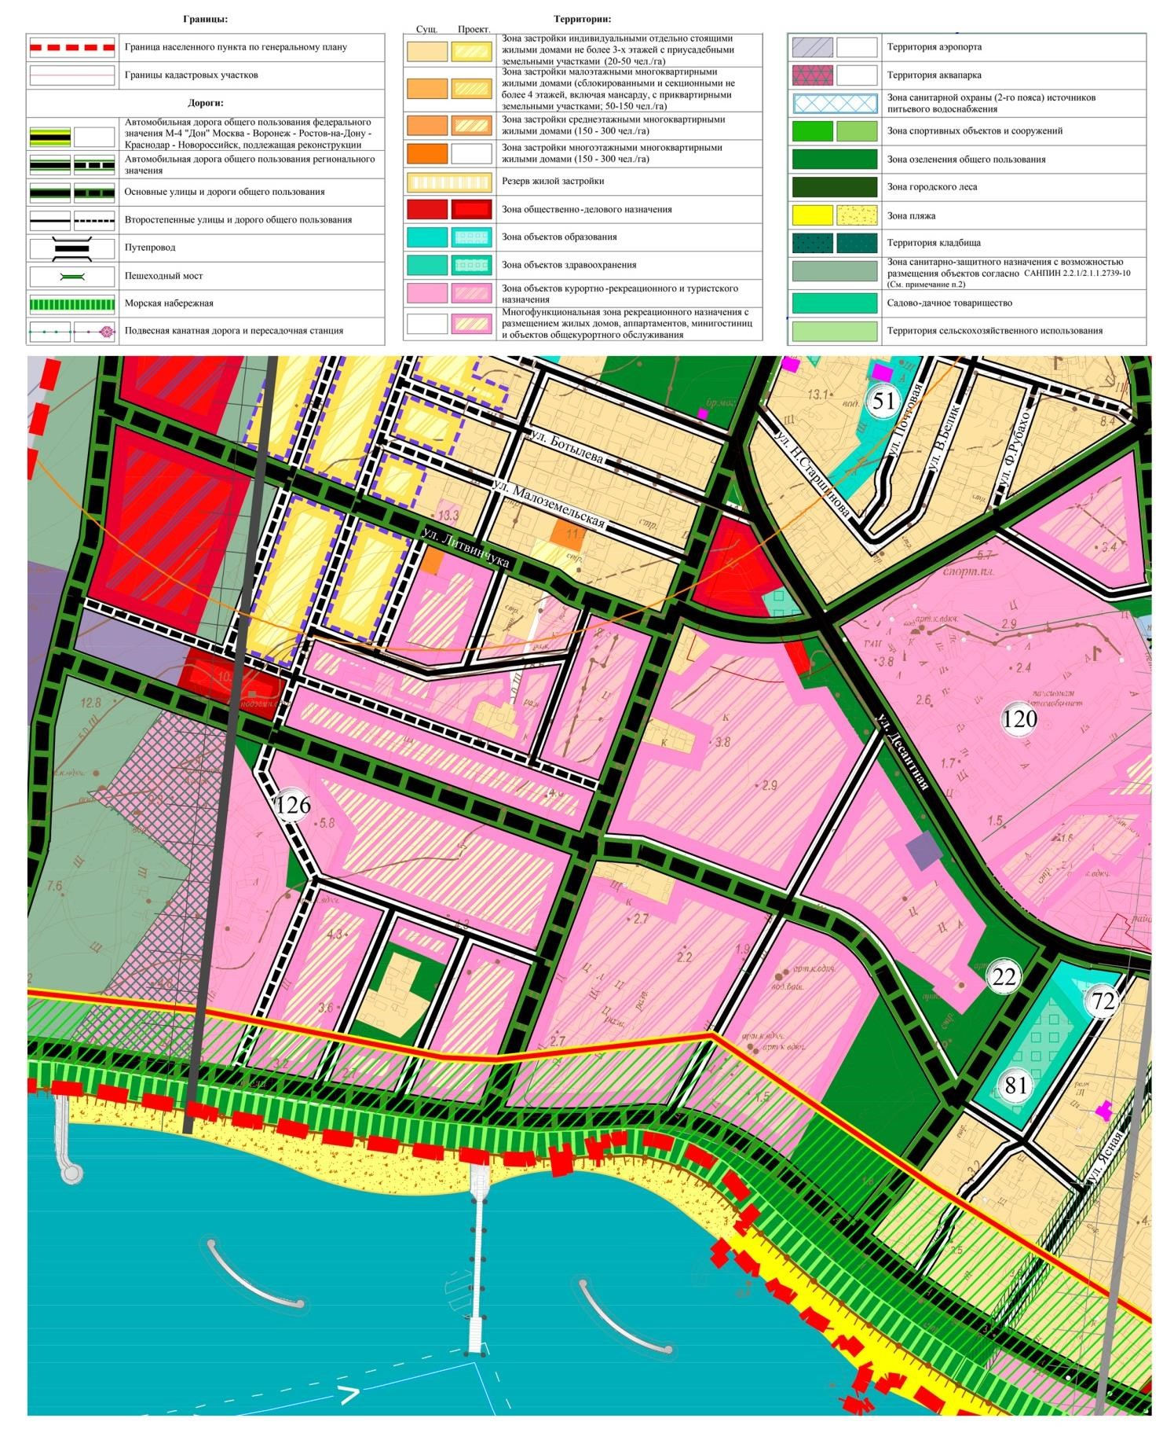

Фрагмент карты планируемого размещения объектов местного значения и функциональных зон г. Геленджика МО-15 (с учетом изменений в 2018 году).

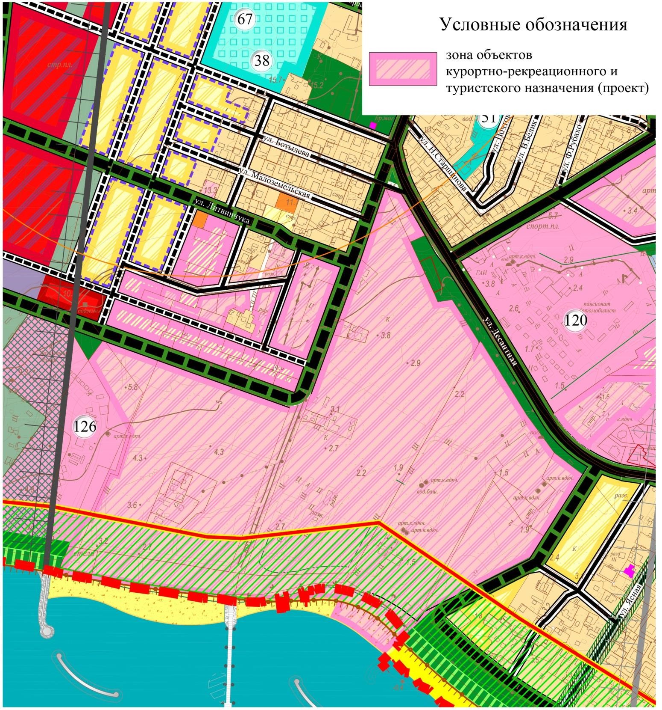

2) в городе Геленджик для участков с кадастровыми номерами 23:40:0402005:70, 23:40:0402005:72, 23:40:0402005:9 и участка, расположенного в границах кадастрового квартала 23:40:0402005 между ул. Туристической и кадастровым участком 23:40:0402005:72, изменено функциональное зонирование с «зоны объектов образования» и «зоны озеленения общего пользования» на «зону спортивных объектов и сооружений» для размещения планируемого объекта «Серф центр», а также откорректирована планируемая уличная сеть.
Фрагмент карты планируемого размещения объектов местного значения и функциональных зон г. Геленджик МО-15 (с учетом генерального плана 2017 года). Район ул. Туристической.
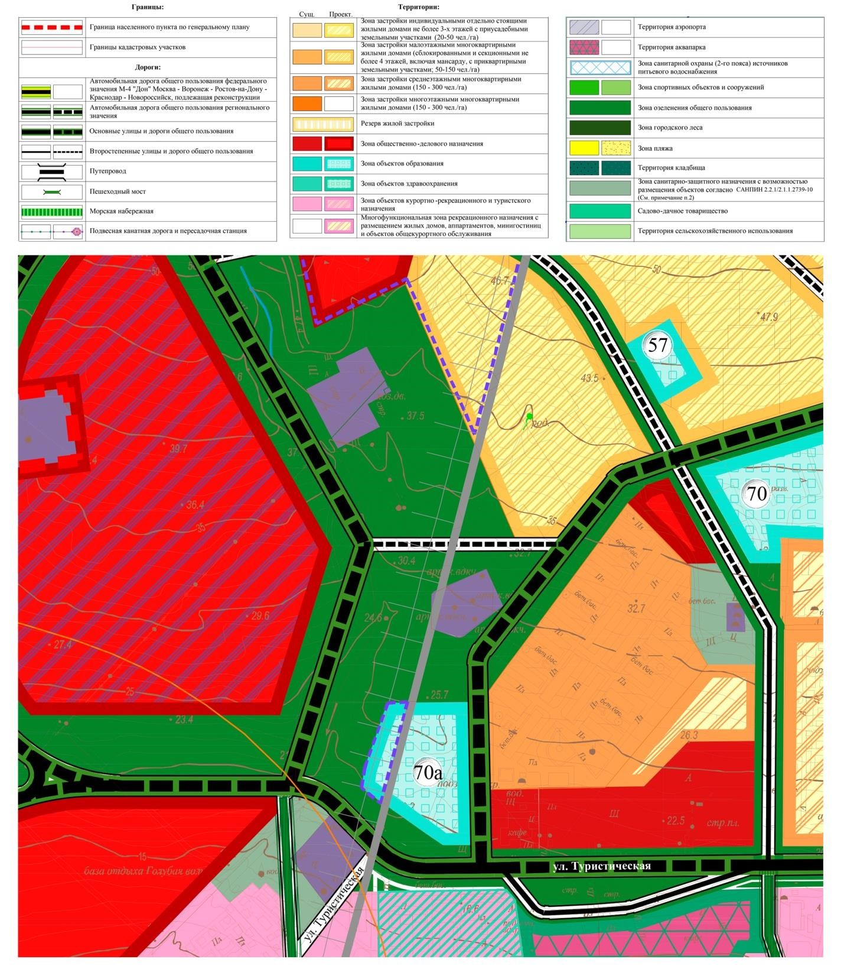
Фрагмент карты планируемого размещения объектов местного значения и функциональных зон г. Геленджик МО-15 (с учетом изменений в 2018 году). Район ул. Туристической.
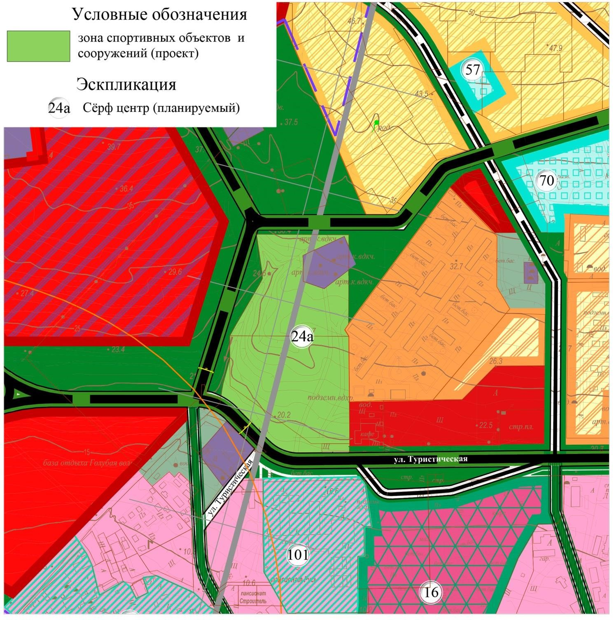
3) в городе Геленджик откорректирована планируемая линия канатной дороги. Планируемая линия отображена от пересечения ул. Горького и ул. Островского до верхней станции парка развлечения «Олимп», исключена планируемая линия от пересечения Лермонтовского бульвара и ул. Ангулем до нижней станции парка развлечения «Олимп».
Фрагмент карты планируемого размещения объектов местного значения и функциональных зон г. Геленджик МО-15 (с учетом генерального плана 2017 года).

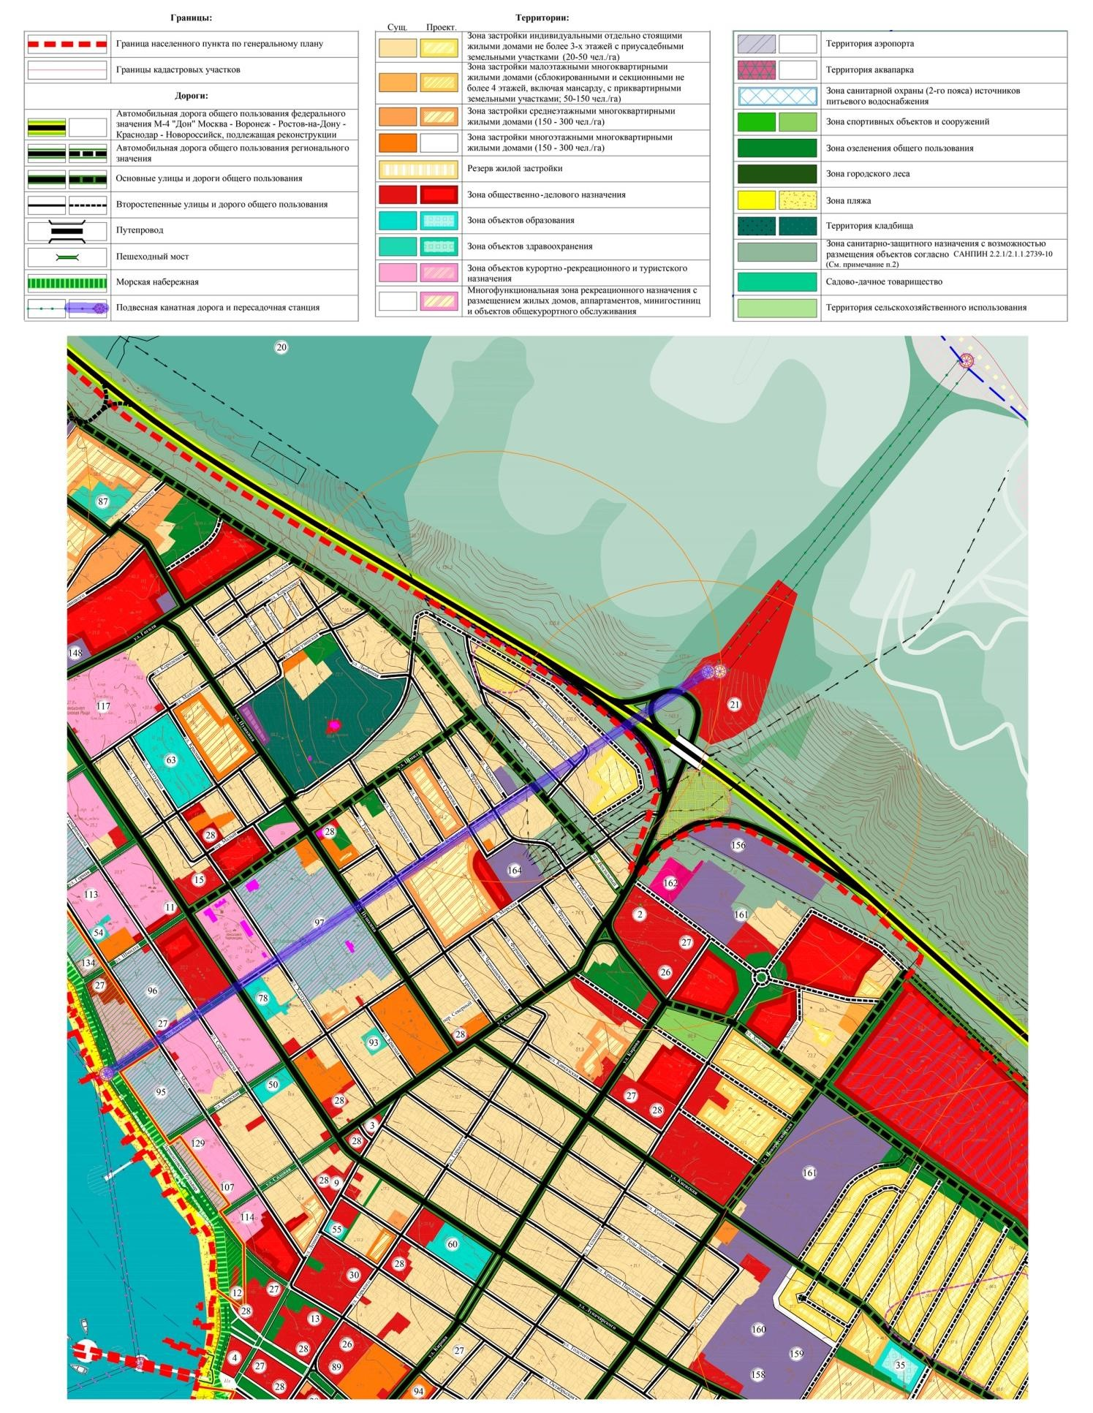

Фрагмент карты планируемого размещения объектов местного значения и функциональных зон г. Геленджик МО-15 (с учетом изменений в 2018 году).
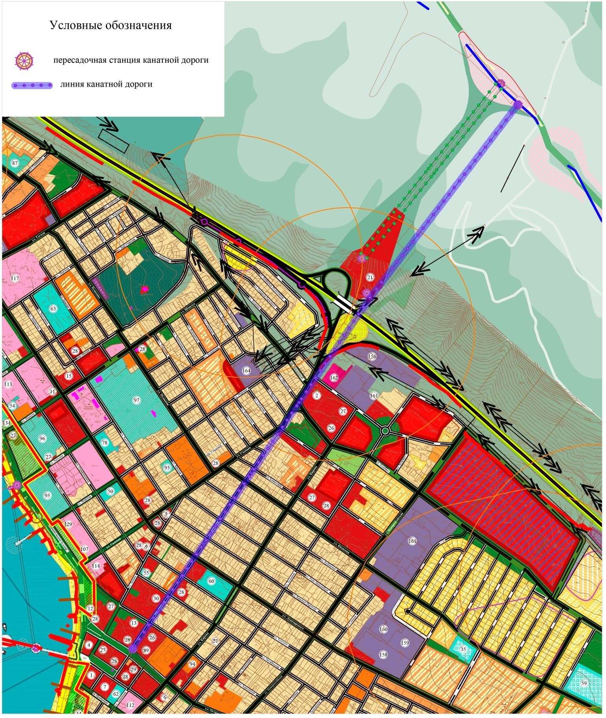

4) в селе Марьина Роща для участка с кадастровым номером 23:40:0000000:4826 изменено функциональное зонирование с «зоны индивидуального жилищного строительства» на «зону общественно-делового назначения» для строительства торгового центра.
Фрагмент карты генерального плана села Марина Роща МО-35 (с учетом генерального плана 2016 года).
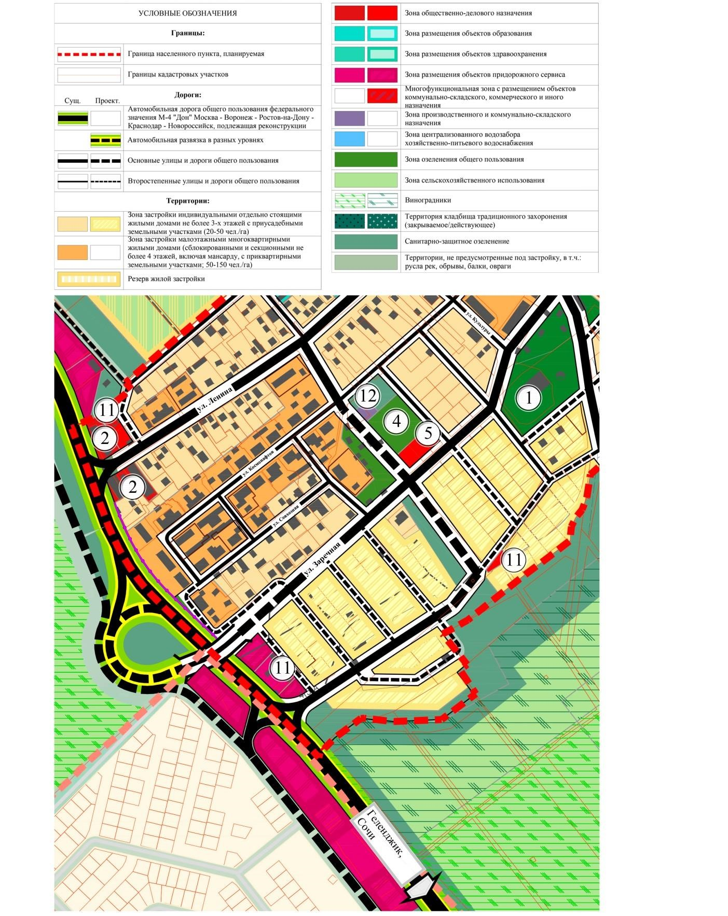

Фрагмент карты генерального плана села Марина Роща МО-35 (с учетом изменений 2018 года).
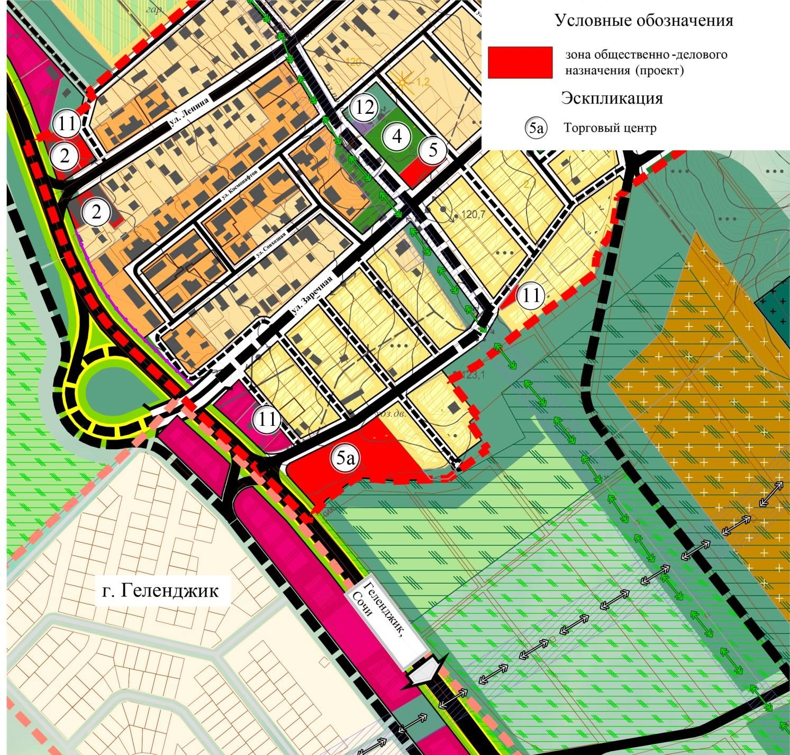

5) в городе Геленджик для участка с кадастровым номером 23:40:0410054:33 изменено функциональное зонирование с «зоны производственного и коммунально-складского назначения, инженерной и транспортной инфраструктур» на «зону застройки среднеэтажными жилыми домами».
Фрагмент карты планируемого размещения объектов местного значения и функциональных зон г. Геленджик МО-15 (с учетом генерального плана 2017 года). Район ул. Луначарского.
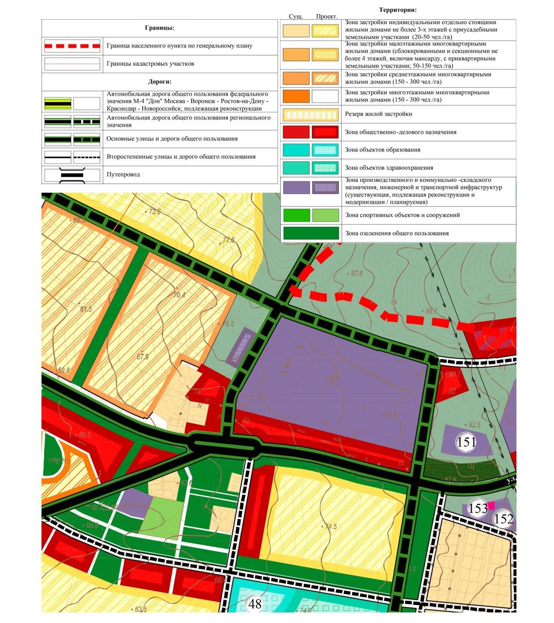

Фрагмент карты планируемого размещения объектов местного значения и функциональных зон г. Геленджик МО-15 (с учетом внесения изменений в 2018 году). Район ул. Луначарского.

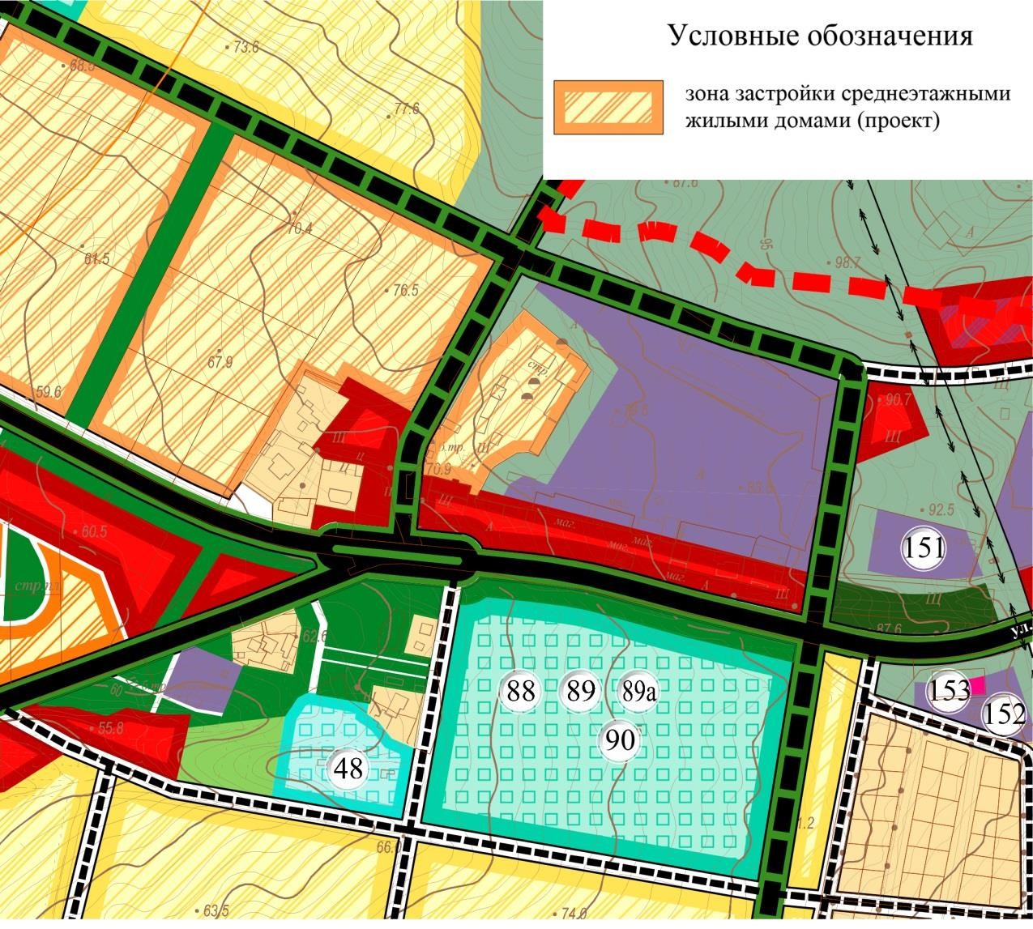

6) в северо-восточном районе города Геленджик в квартале планируемой индивидуальной жилой застройки предусмотрен участок площадью 0,7 га для размещения поликлиники на 300 посещений в смену.
Фрагмент карты планируемого размещения объектов местного значения и функциональных зон г. Геленджик МО-15 (с учетом генерального плана 2017 года).
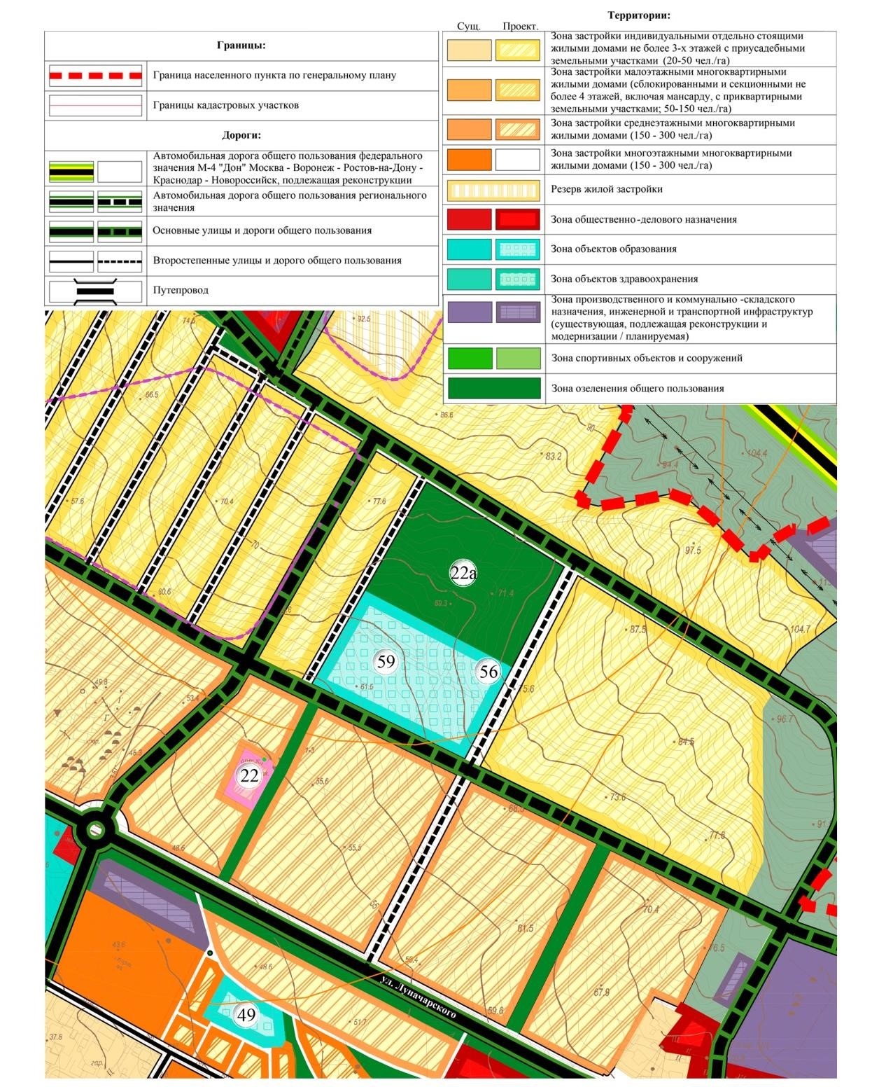

Фрагмент карты планируемого размещения объектов местного значения и функциональных зон г. Геленджик МО-15 (с учетом изменений в 2018 году).

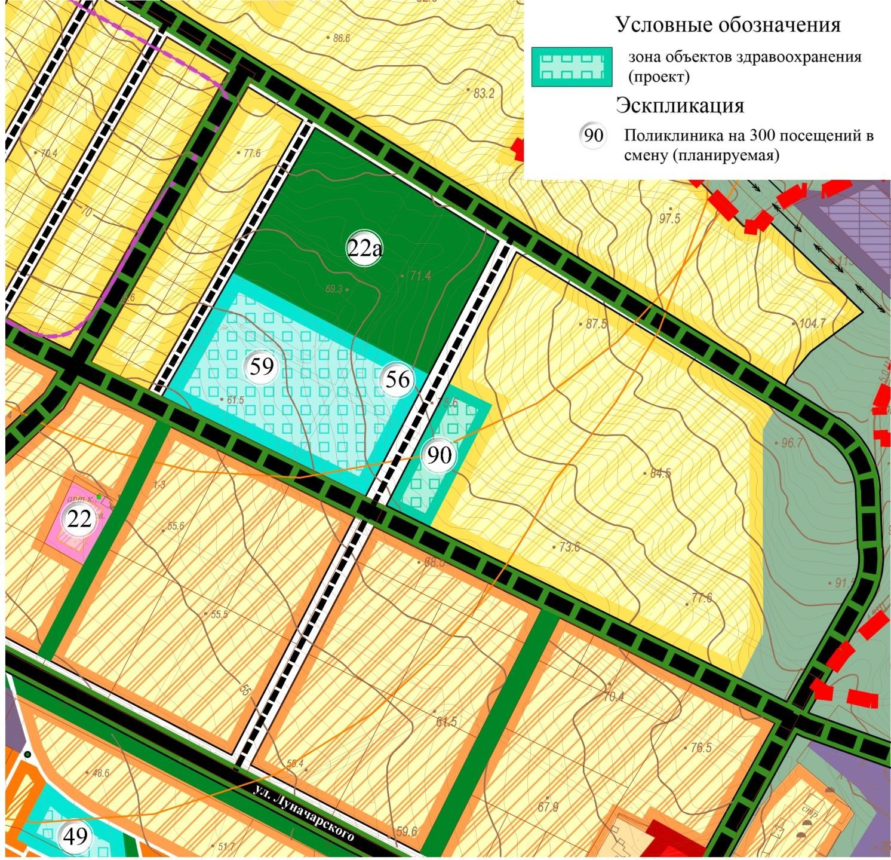

7) в хуторе Бетта участок с кадастровым номером 23:40:0808000:16 целиком отображен как «зона производственного, коммунально-складского назначения и транспортной инфраструктуры» в связи с существующим использованием (объект МЧС краевого значения – вертолетная площадка). Для организации санитарного разрыва от вертолетной площадки до планируемого жилья предусмотрена полоса шириной 50 метров за счет участка 23:40:0808000:16, предназначенная для благоустройства и озеленения территории.
Фрагмент генерального плана хутор Бетта, село Криница. МО-38 (с учетом генерального плана 2016 года).
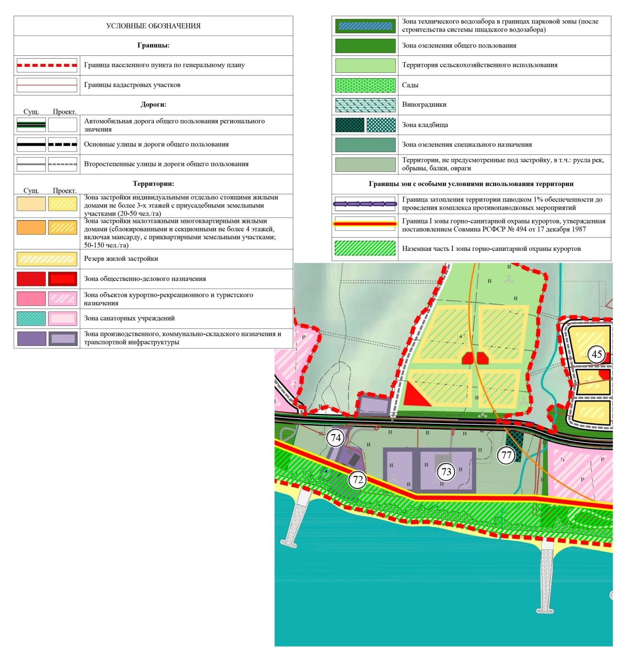

Фрагмент генерального плана хутор Бетта, село Криница. МО-38 (с учетом изменений в 2018 году).

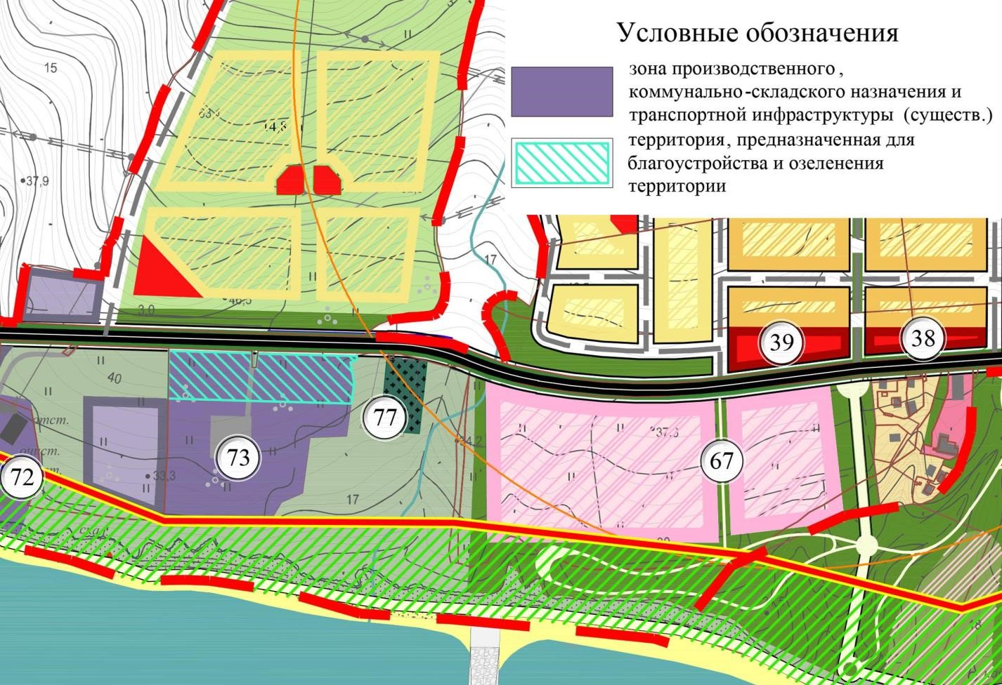

8) в городе Геленджик для участков с кадастровыми номерами 23:40:0402015:323, 23:40:0402015:503, 23:40:0402015:23, 23:40:0402015:78 изменено функциональное зонирование с «зоны объектов курортнорекреационного и туристического назначения» на «зону застройки индивидуальными отдельно стоящими жилыми домами не более 3 этажей с приусадебными земельными участками (существ.)» в соответствие с разрешенным видом использования.
Фрагмент карты планируемого размещения объектов местного значения и функциональных зон г. Геленджик МО-15 (с учетом генерального плана 2017 года). Микрорайон Магнолия.
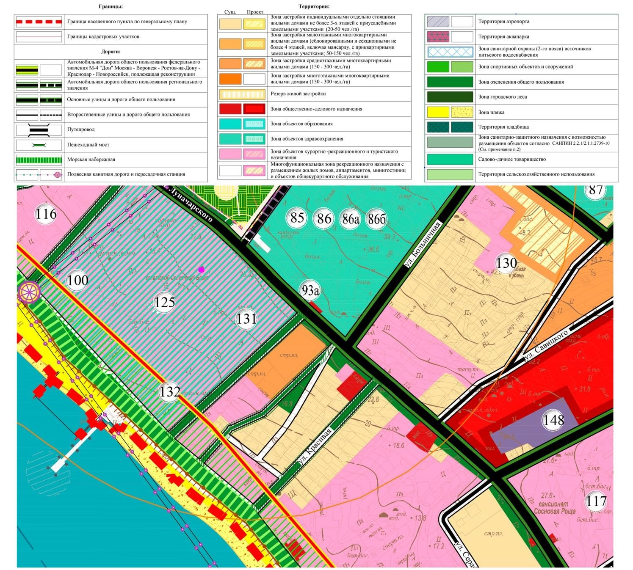

Фрагмент карты планируемого размещения объектов местного значения и функциональных зон г. Геленджик МО-15 (с учетом изменений 2018 года). Микрорайон Магнолия.
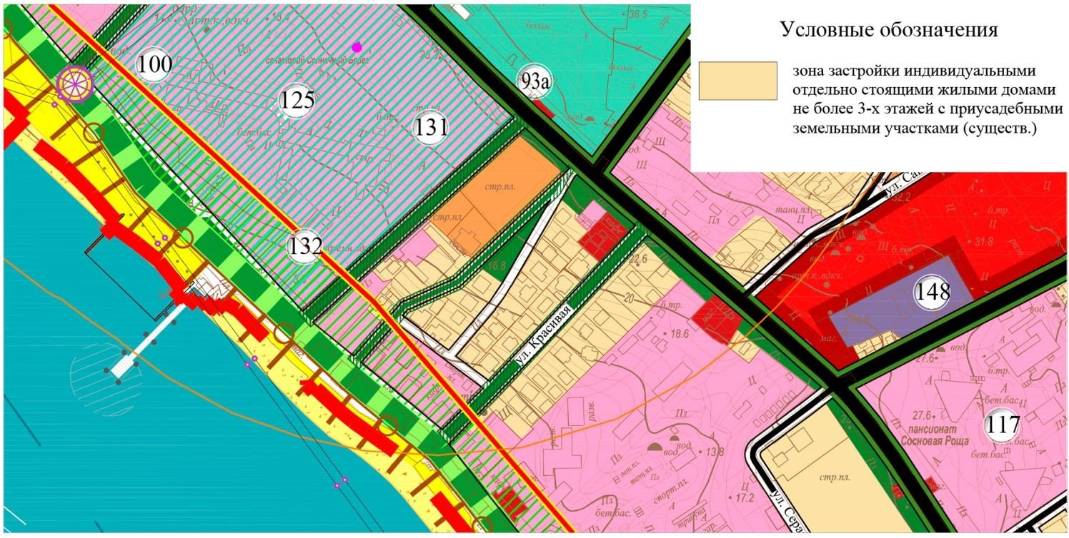
9) в селе Кабардинка для участка с кадастровым номером 23:40:0405012:12 изменено функциональное зонирование на «зону объектов курортнорекреационного и туристского назначения».
Фрагмент карты планируемого размещения объектов местного значения и функциональных зон с.Кабардинка МО-16 (с учетом генерального плана 2016 года). Район ул. Мира.

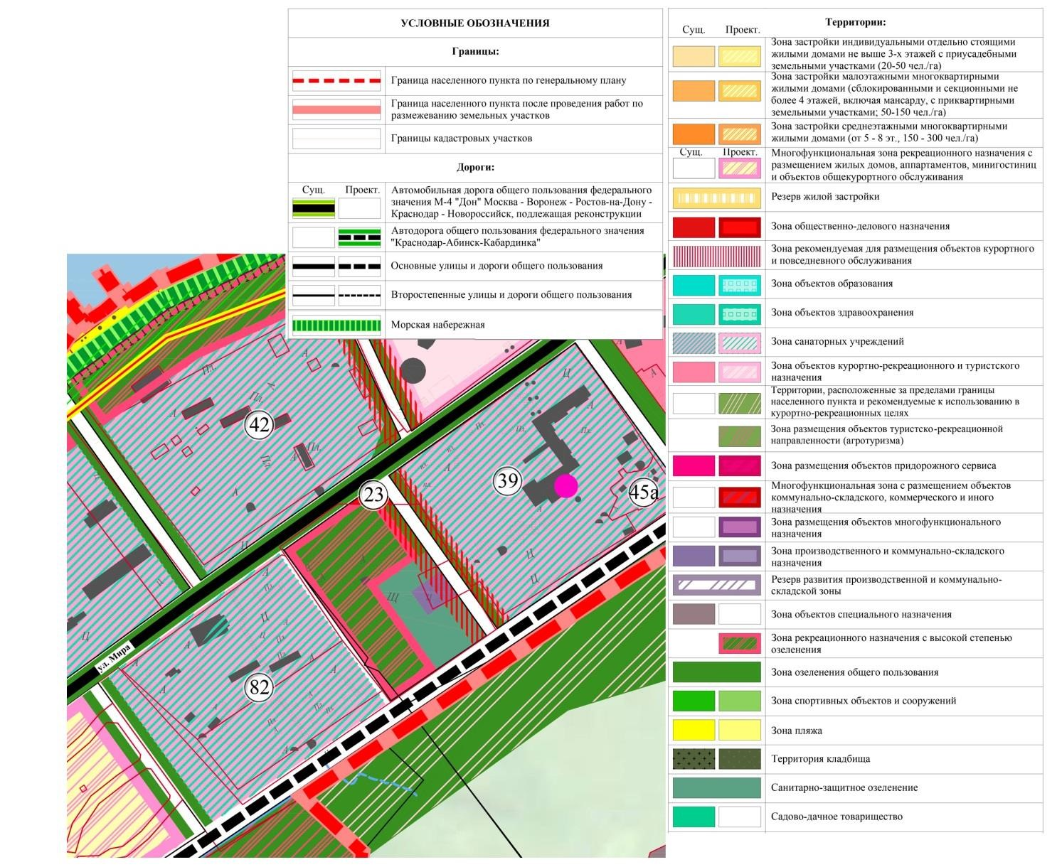

Фрагмент карты планируемого размещения объектов местного значения и функциональных зон с.Кабардинка МО-16 (с учетом изменений в 2018 году). Район ул. Мира.

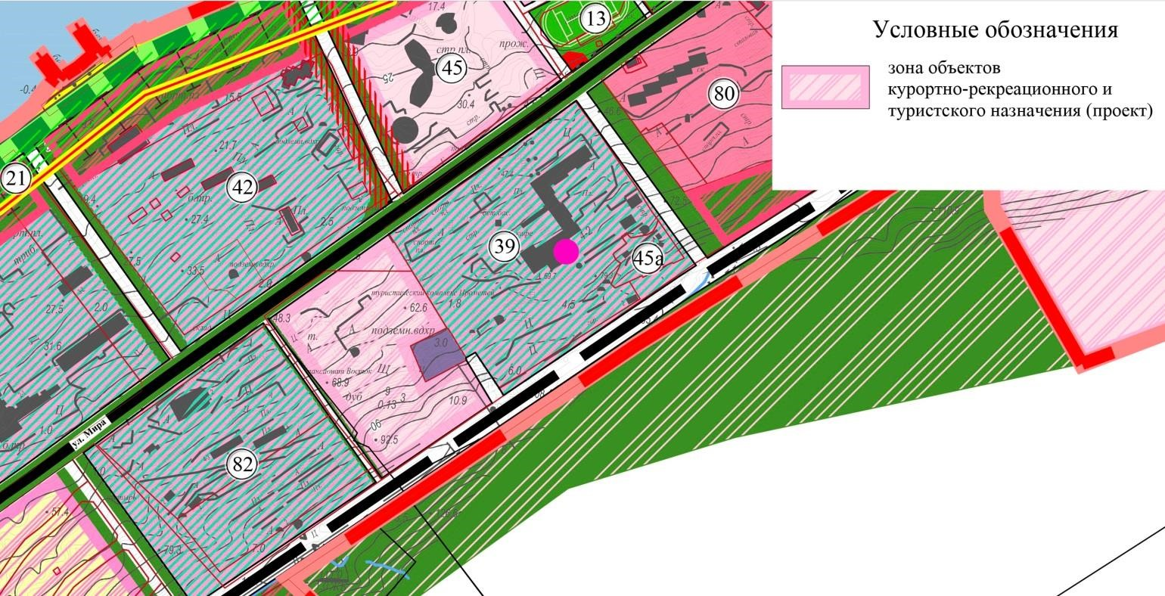
10) в городе Геленджик к городскому парку, расположенному на участке с кадастровым номером 23:40:0000000:1372, предусмотрены автомобильные съезды с трассы М-4 «Дон». Уточнены границы парка.
Фрагмент карты планируемого размещения объектов местного значения и функциональных зон г. Геленджик МО-15 (с учетом генерального плана 2017 года).
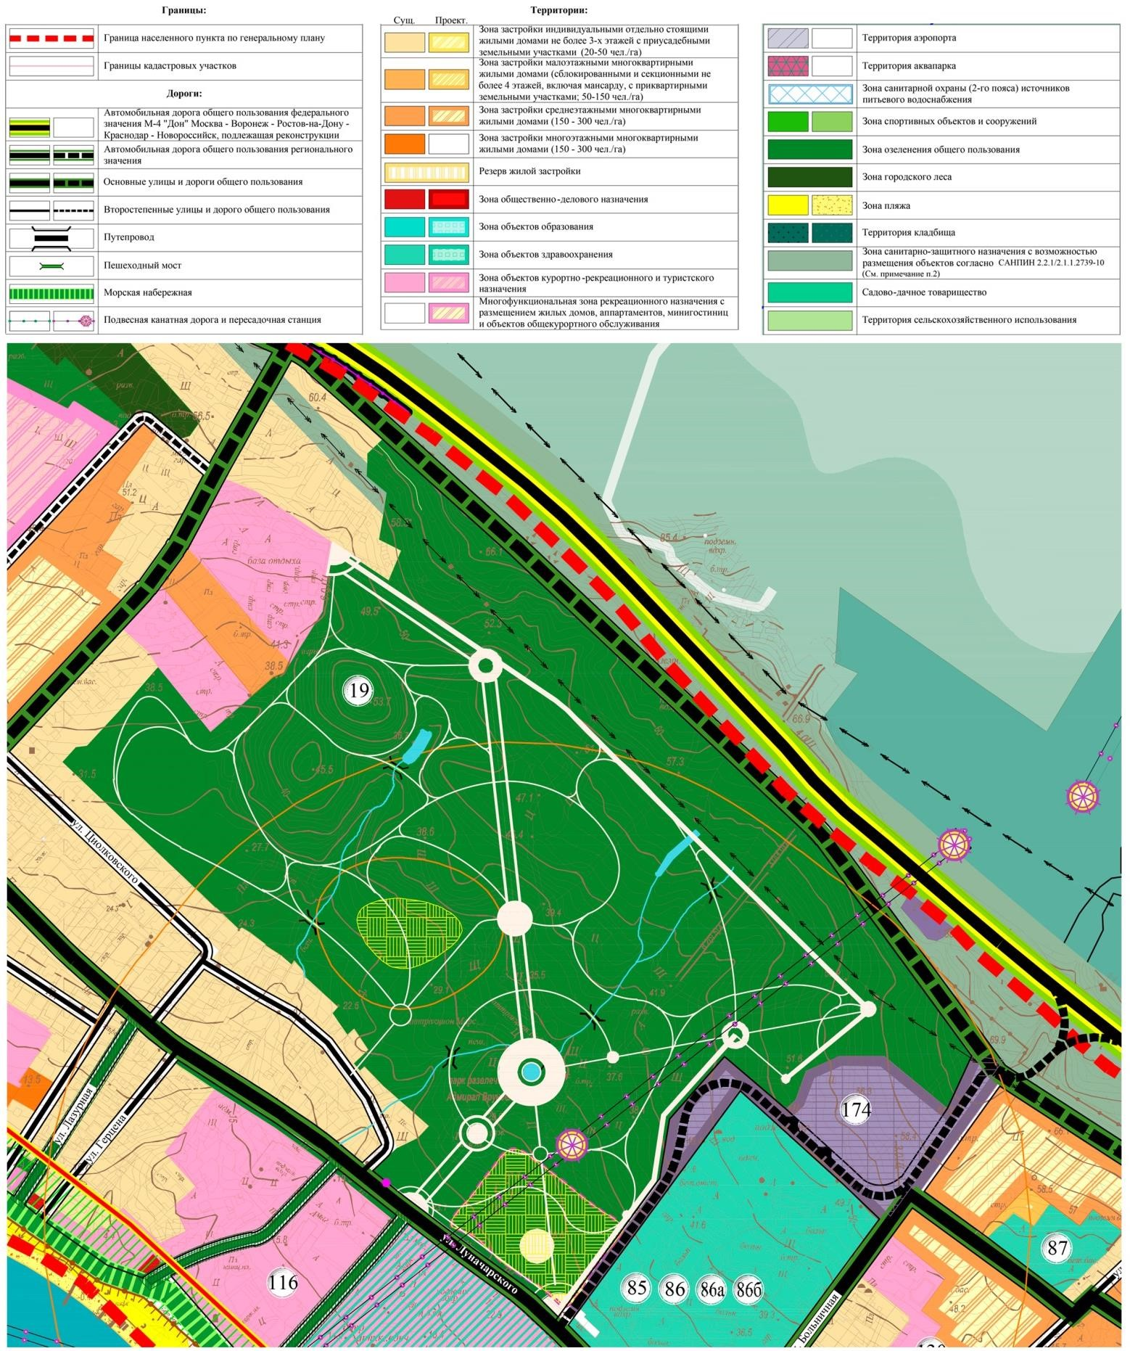
Фрагмент карты планируемого размещения объектов местного значения и функциональных зон г. Геленджик МО-15 (с учетом изменений в 2018 году).
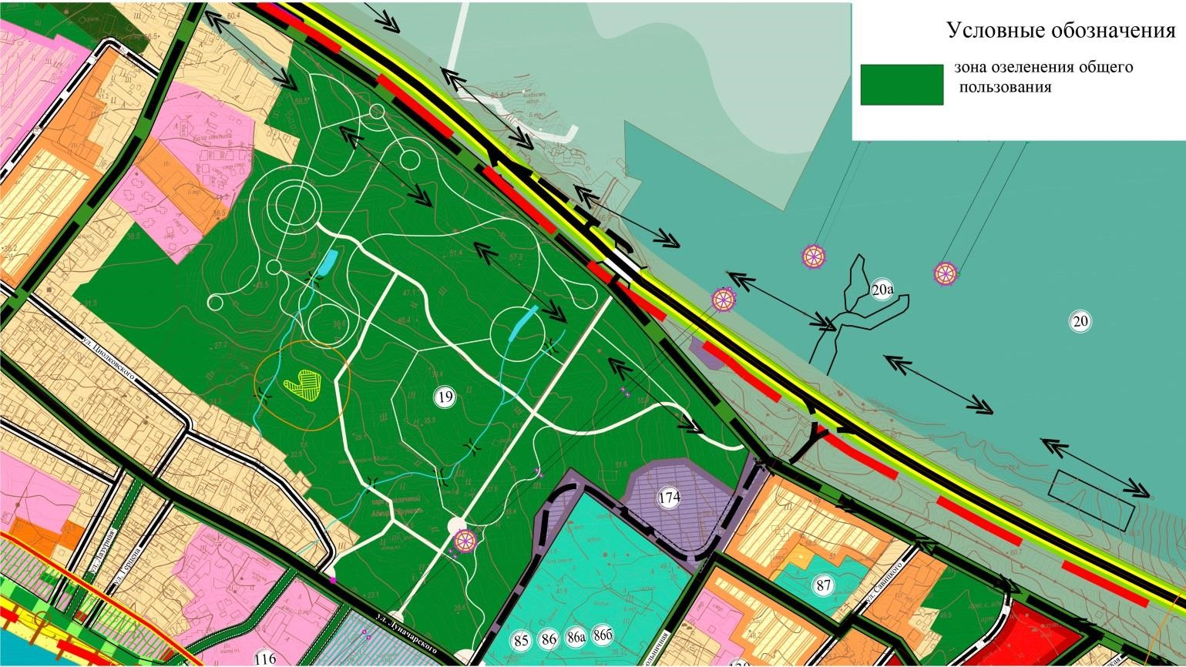

11) в городе Геленджик для участка с кадастровым номером 23:40:0402008:13 изменено функциональное зонирование с «зоны объектов курортно-рекреационного и туристического назначения» и «зону производственного, коммунально-складского назначения и транспортной инфраструктуры на планируемую «зону застройки индивидуальными отдельно стоящими жилыми домами не более 3 этажей с приусадебными земельными участками».
Фрагмент карты планируемого размещения объектов местного значения и функциональных зон г. Геленджик МО-15 (с учетом генерального плана 2017 года).
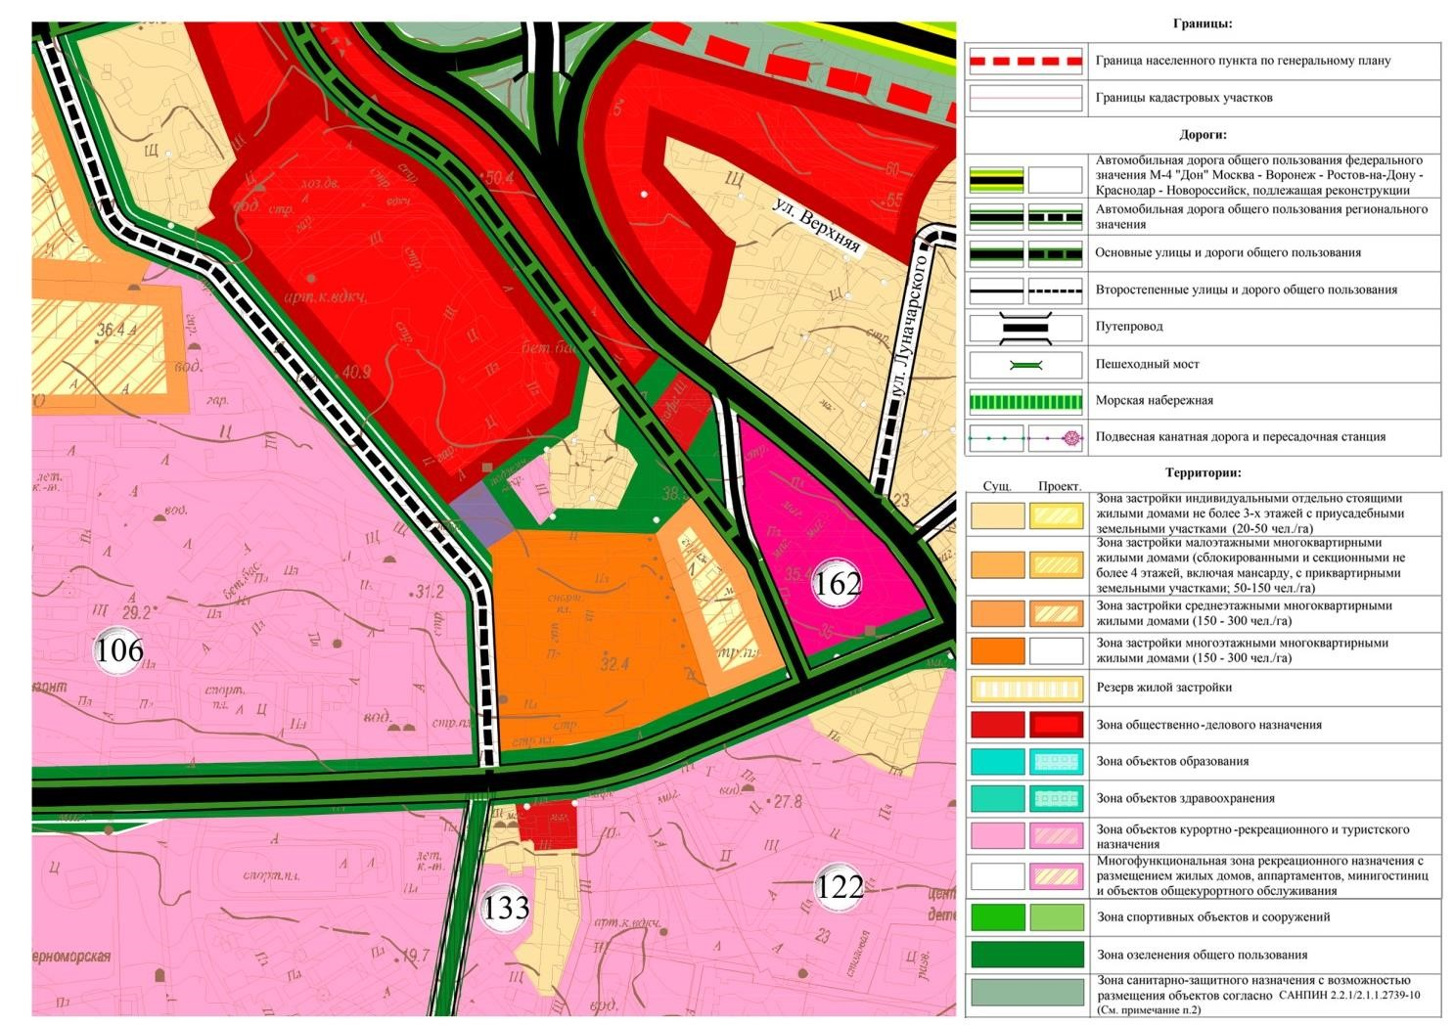

Фрагмент карты планируемого размещения объектов местного значения и функциональных зон г. Геленджик МО-15 (с учетом изменений в 2018 году).
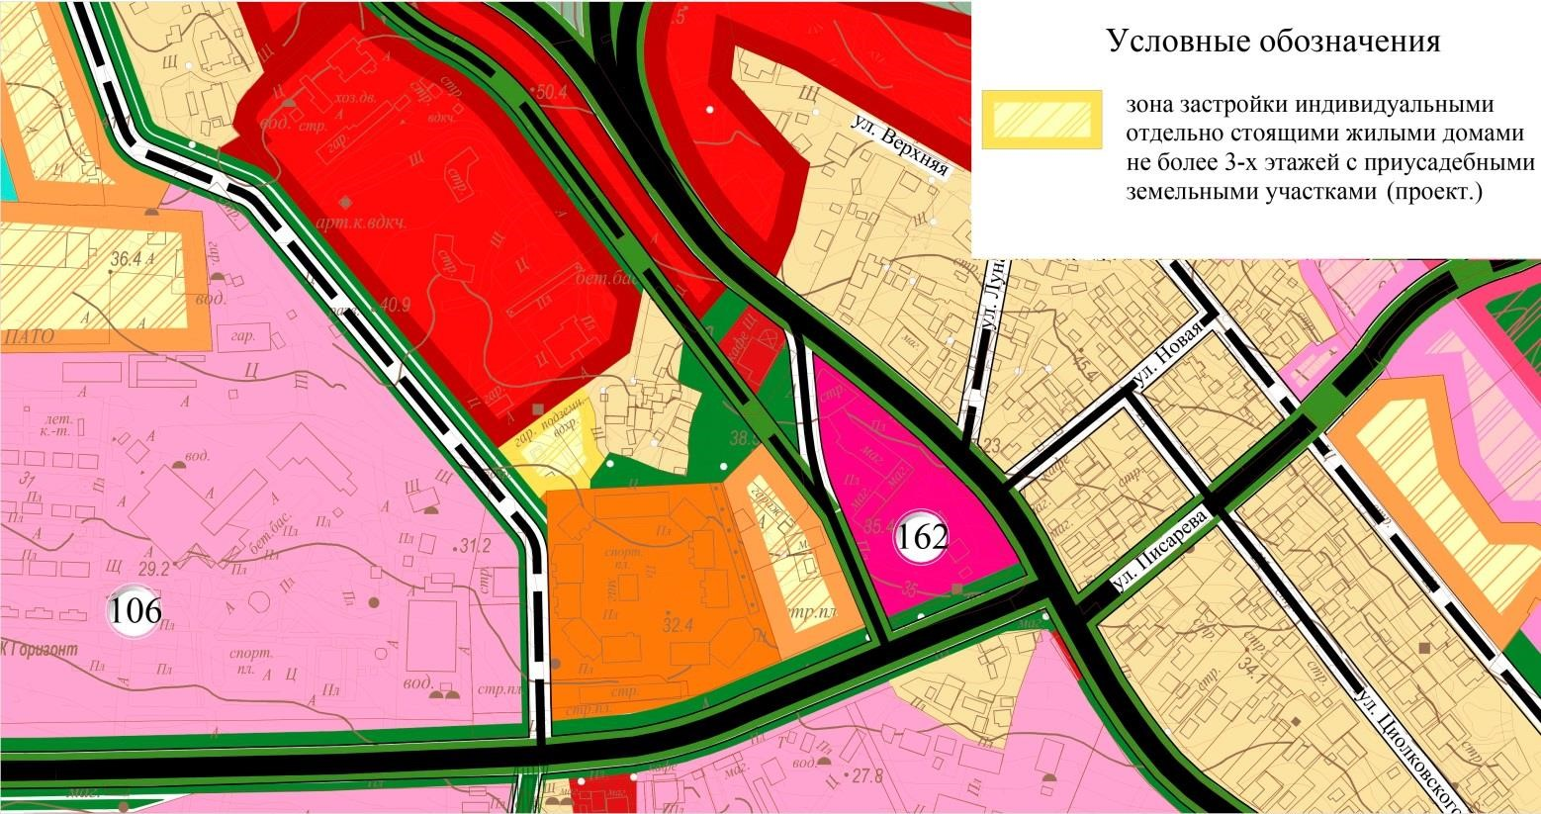

12) между селом Марьина Роща и городом Геленджик на землях сельскохозяйственного назначения в юго-западном направлении от существующего кладбища предусмотрено два участка под размещение кладбища площадью 6 и 10 га для нужд муниципального образования вместо планируемого кладбища, расположенного в юго-западном направлении от с. Виноградное, южнее существующего ТБО.
Фрагмент карты планируемого размещения объектов местного значения муниципального образования город-курорт Геленджик ГП-1 (с учетом генерального плана 2017 года).
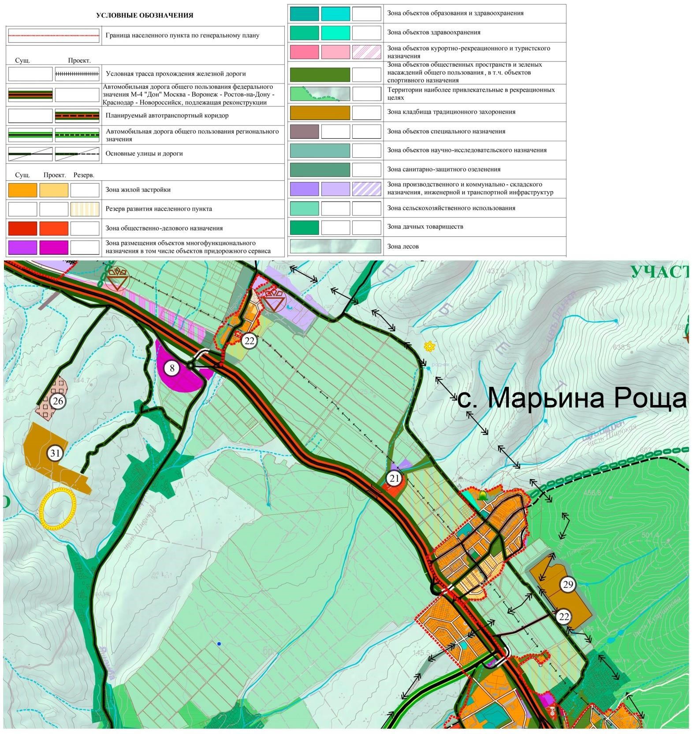
Фрагмент карты планируемого размещения объектов местного значения муниципального образования город-курорт Геленджик ГП-1 (с учетом изменений в 2018 году).
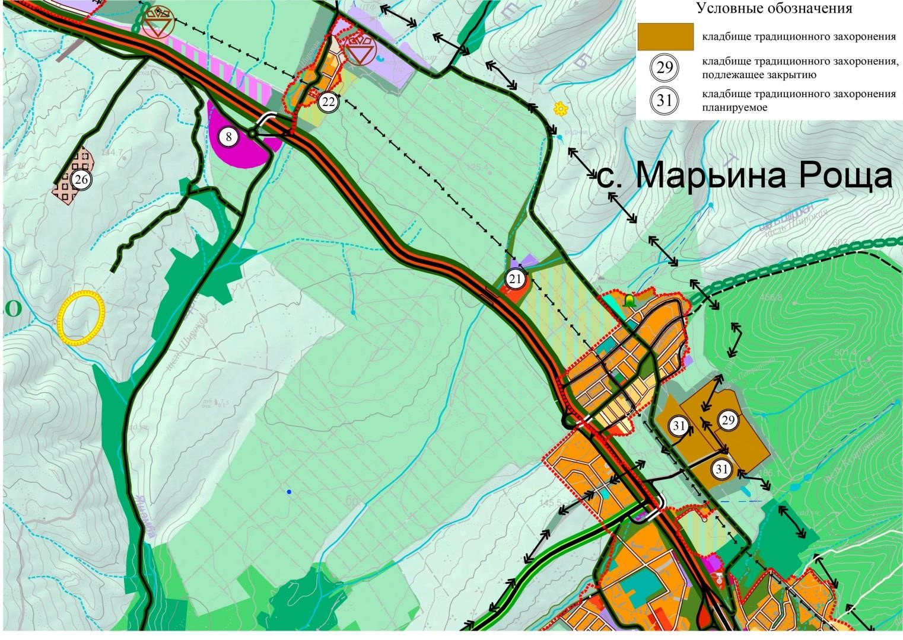

13) в восточной части села Кабардинка на участках с кадастровыми номерами 23:40:0000000:4437 и 23:40:0000000:4452 откорректирована планировочная структура и функциональное зонирование без изменения наполнения данной территории социальными объектами, а также без увеличения численности населения на данной территории.
Фрагмент карты планируемого размещения объектов местного значения и функциональных зон с.Кабардинка МО-16 (с учетом генерального плана 2016 года).

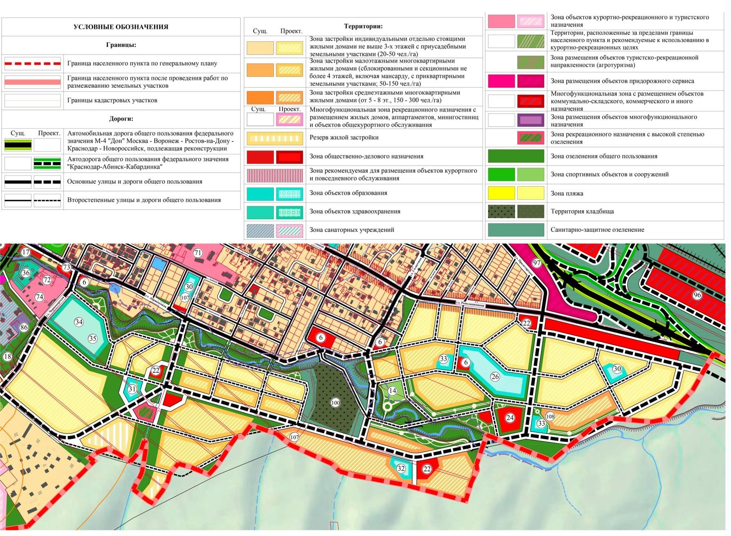

Фрагмент карты планируемого размещения объектов местного значения и функциональных зон с.Кабардинка МО-16 (с учетом изменений 2018 года).
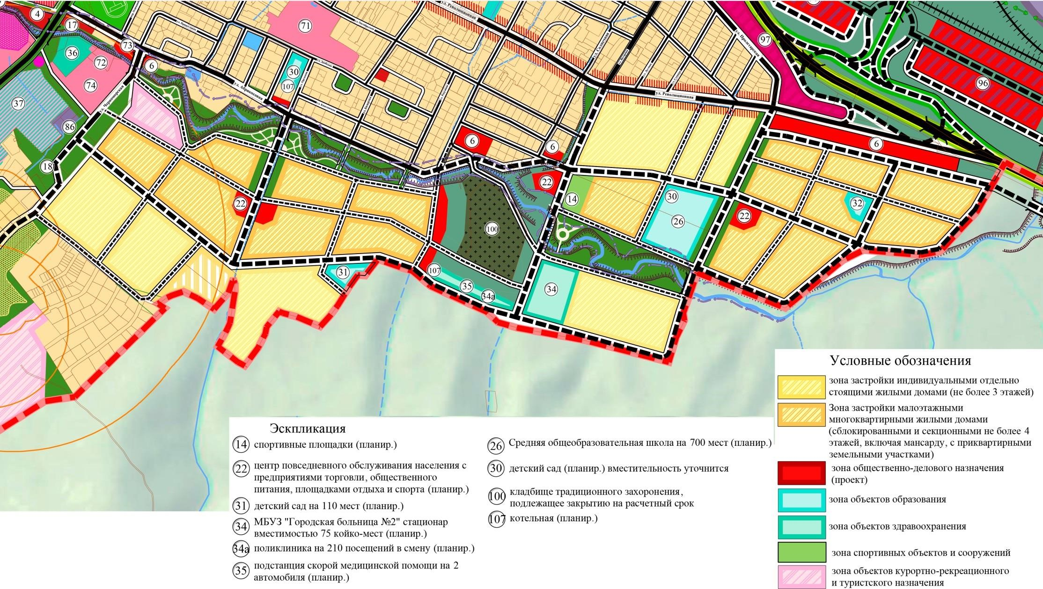

14) в восточной части города Геленджик на участке с кадастровым номером 23:40:0000000:3654 откорректирована планировочная структура и функциональное зонирования без изменения наполнения данной территории социальными объектами, а также без увеличения численности населения на данной территории.
Фрагмент карты планируемого размещения объектов местного значения и функциональных зон г. Геленджик МО-15 (с учетом генерального плана 2017 года).
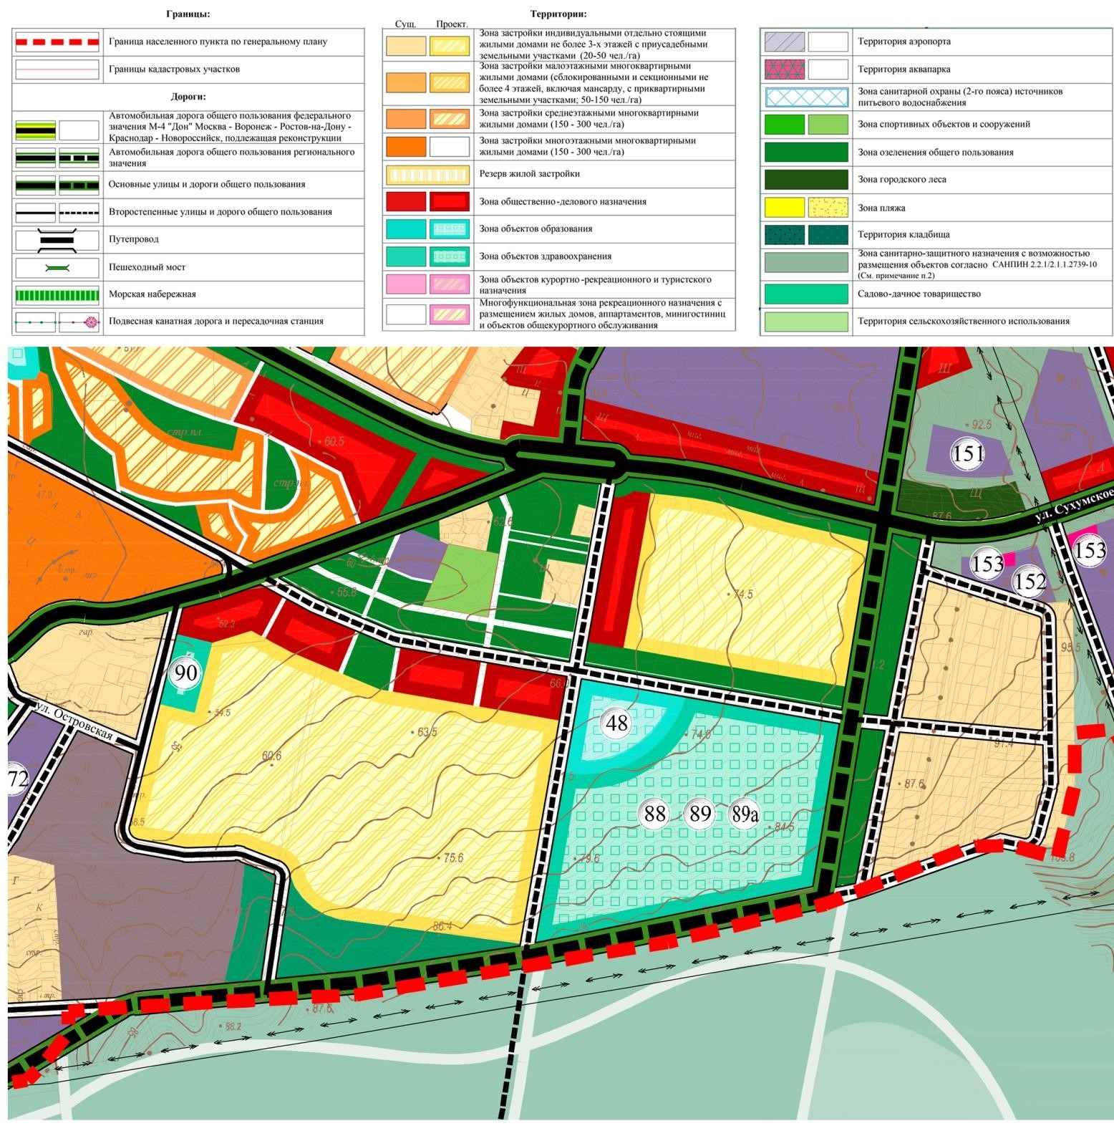

Фрагмент карты планируемого размещения объектов местного значения и функциональных зон г. Геленджик МО-15 (с учетом изменений 2018 года).
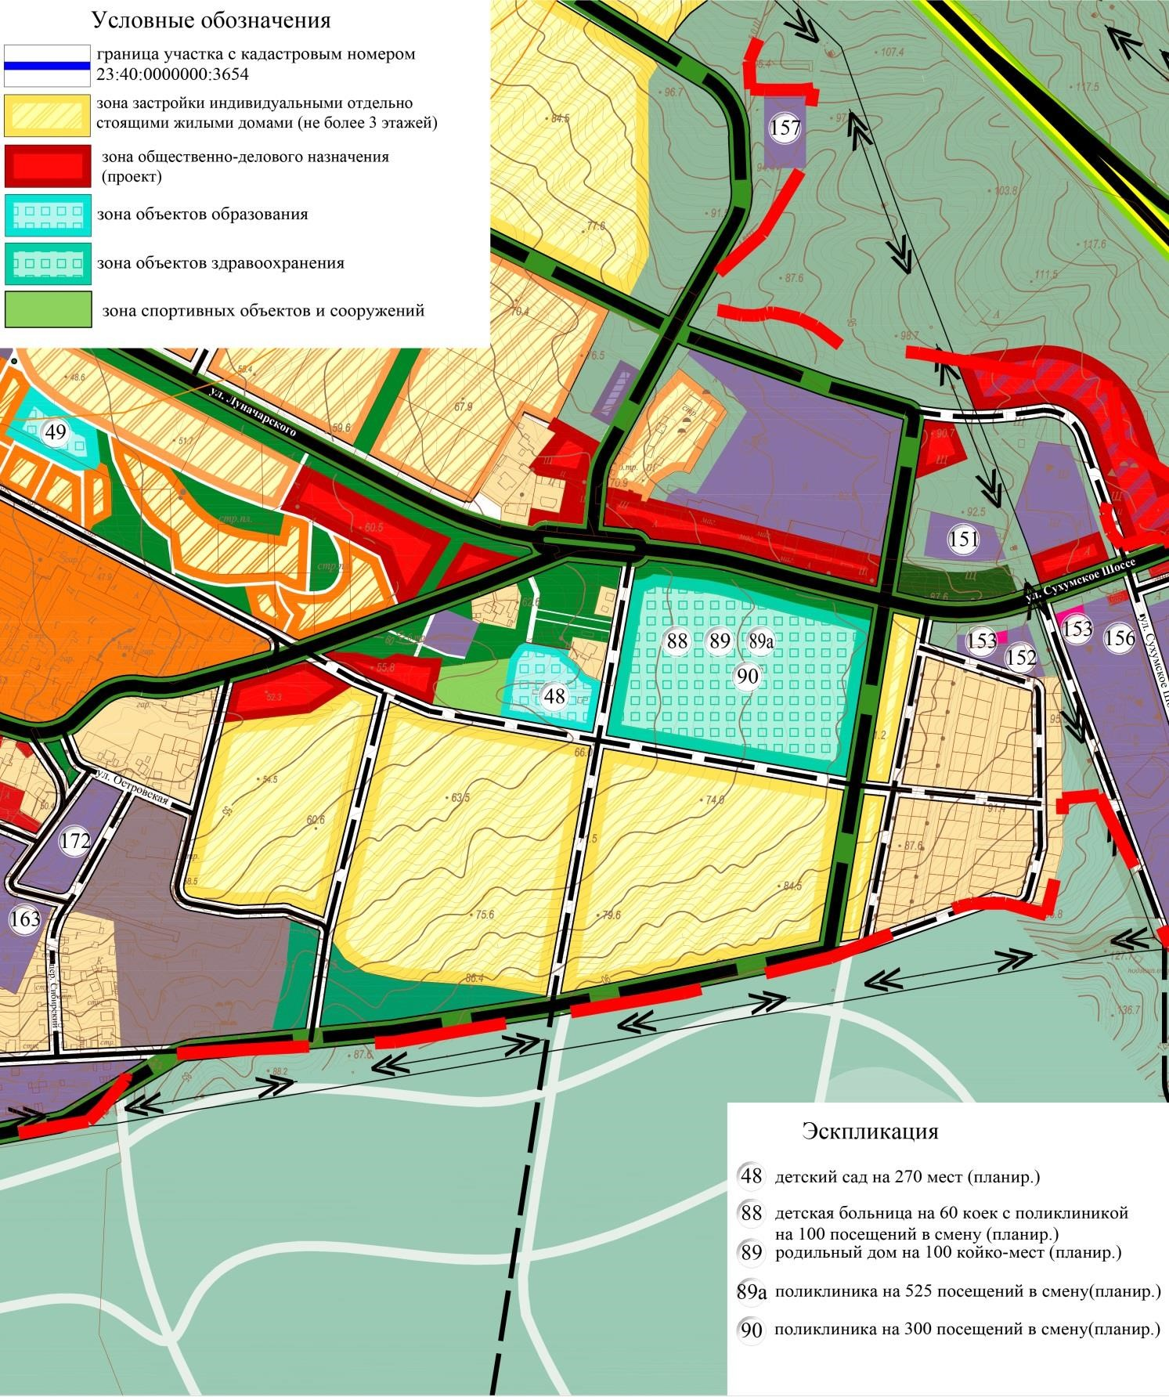

15) в центральной части села Дивноморское для территории, ограниченной улицами Строителей, Короленко, Полевая, с севера р. Мезыбь, планировочная структура и функциональное зонирование приведены в соответствие со сложившимися землеотводами.
Фрагмент карты планируемого размещения объектов местного значения и функциональных зон с. Дивноморское МО-17 (с учетом генерального плана 2016 года).
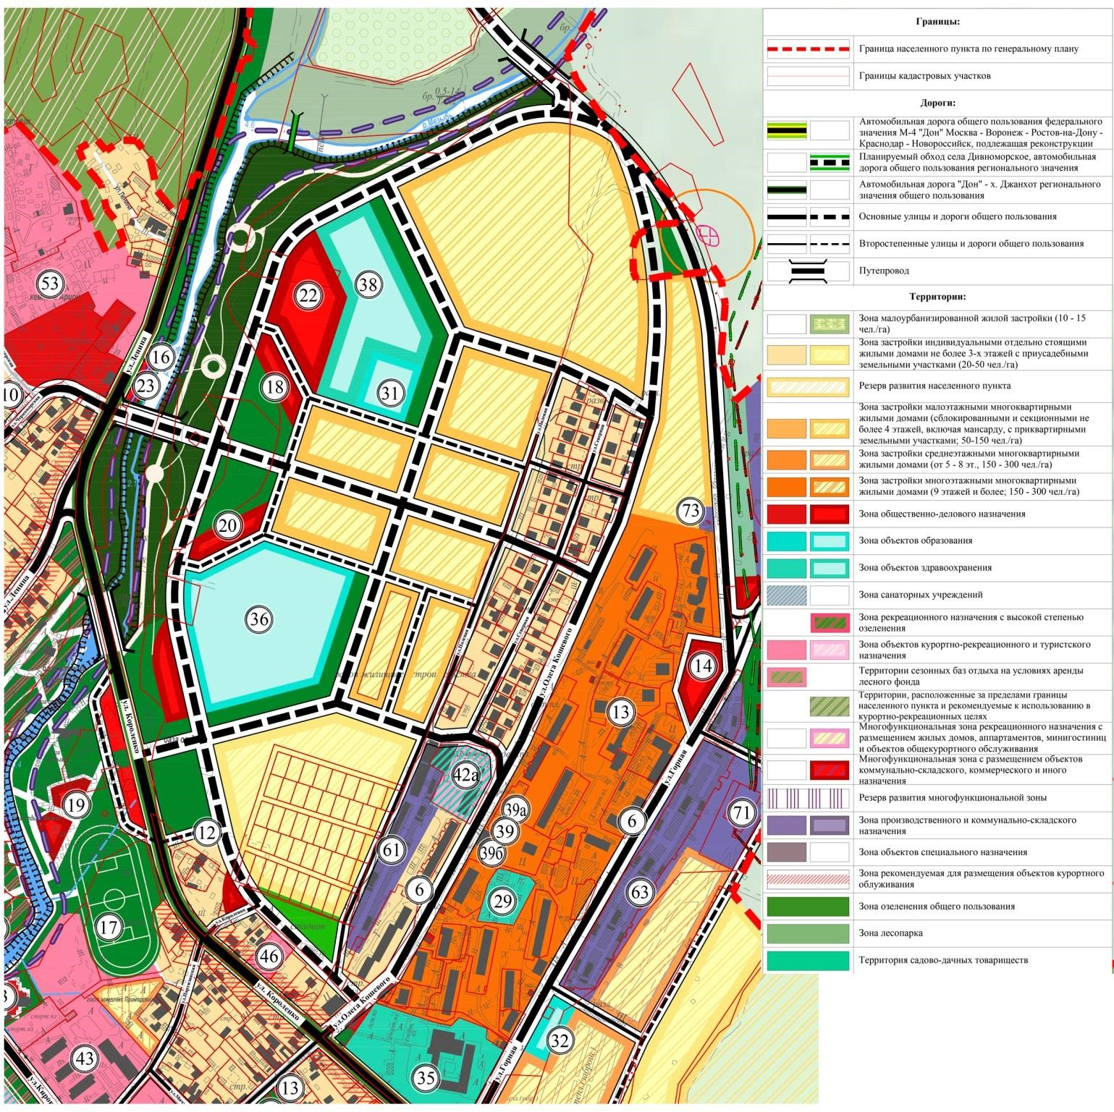
После разработки и утверждения генерального плана, на кадастр были поставлены участки в разрез с решениями утвержденного генерального плана г. Геленджика.
Фрагмент карты планируемого размещения объектов местного значения и функциональных зон с. Дивноморское МО-17 (с учетом генерального плана 2016 года, совмещенного с данными кадастра недвижимости от июля 2018 года).
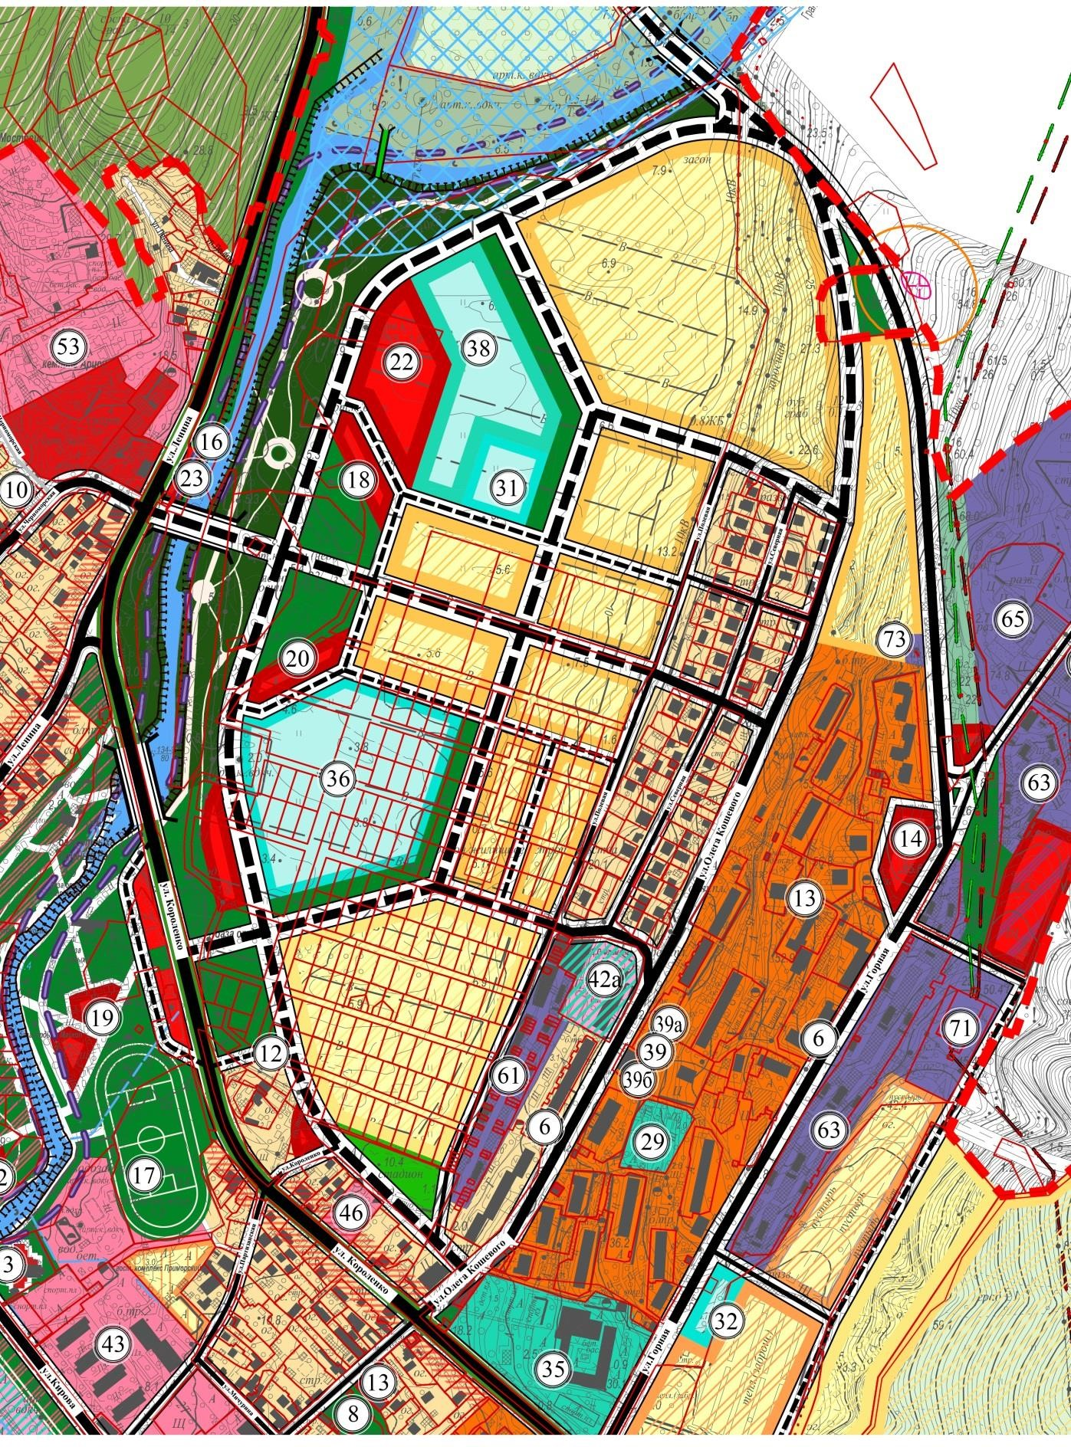

Фрагмент карты планируемого размещения объектов местного значения и функциональных зон с. Дивноморское МО-17 (с учетом изменений 2018 года).
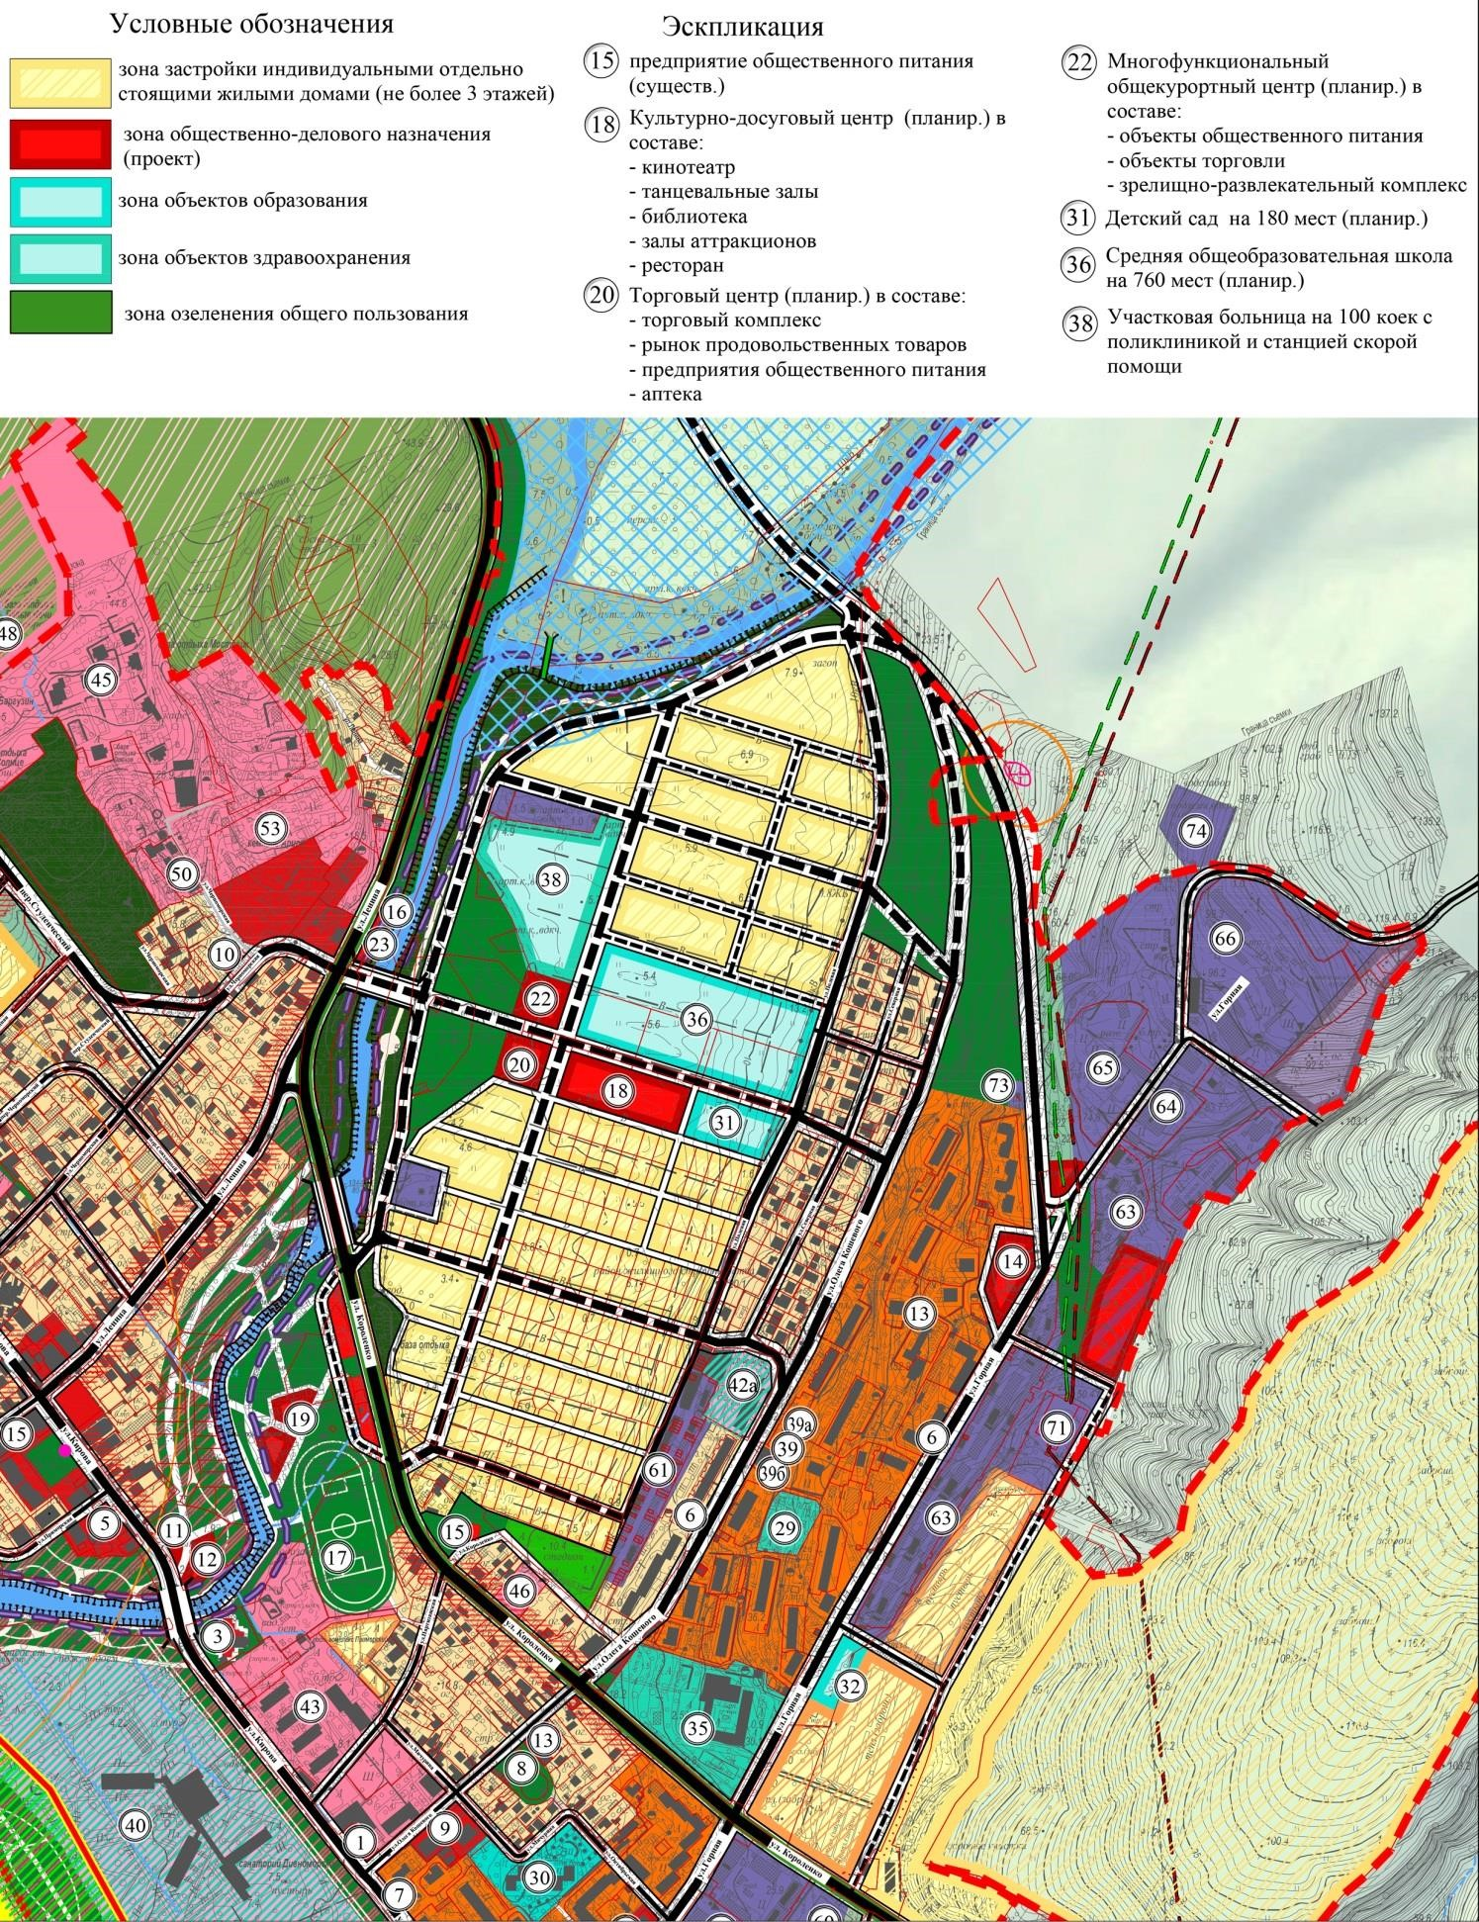

16) в районе Тонкий мыс города Геленджик исключен фрагмент проектируемой улицы от ул. Почтовой до ул. Набережной.
Фрагмент карты планируемого размещения объектов местного значения и функциональных зон г. Геленджика МО-15 (с учетом генерального плана 2017 года).
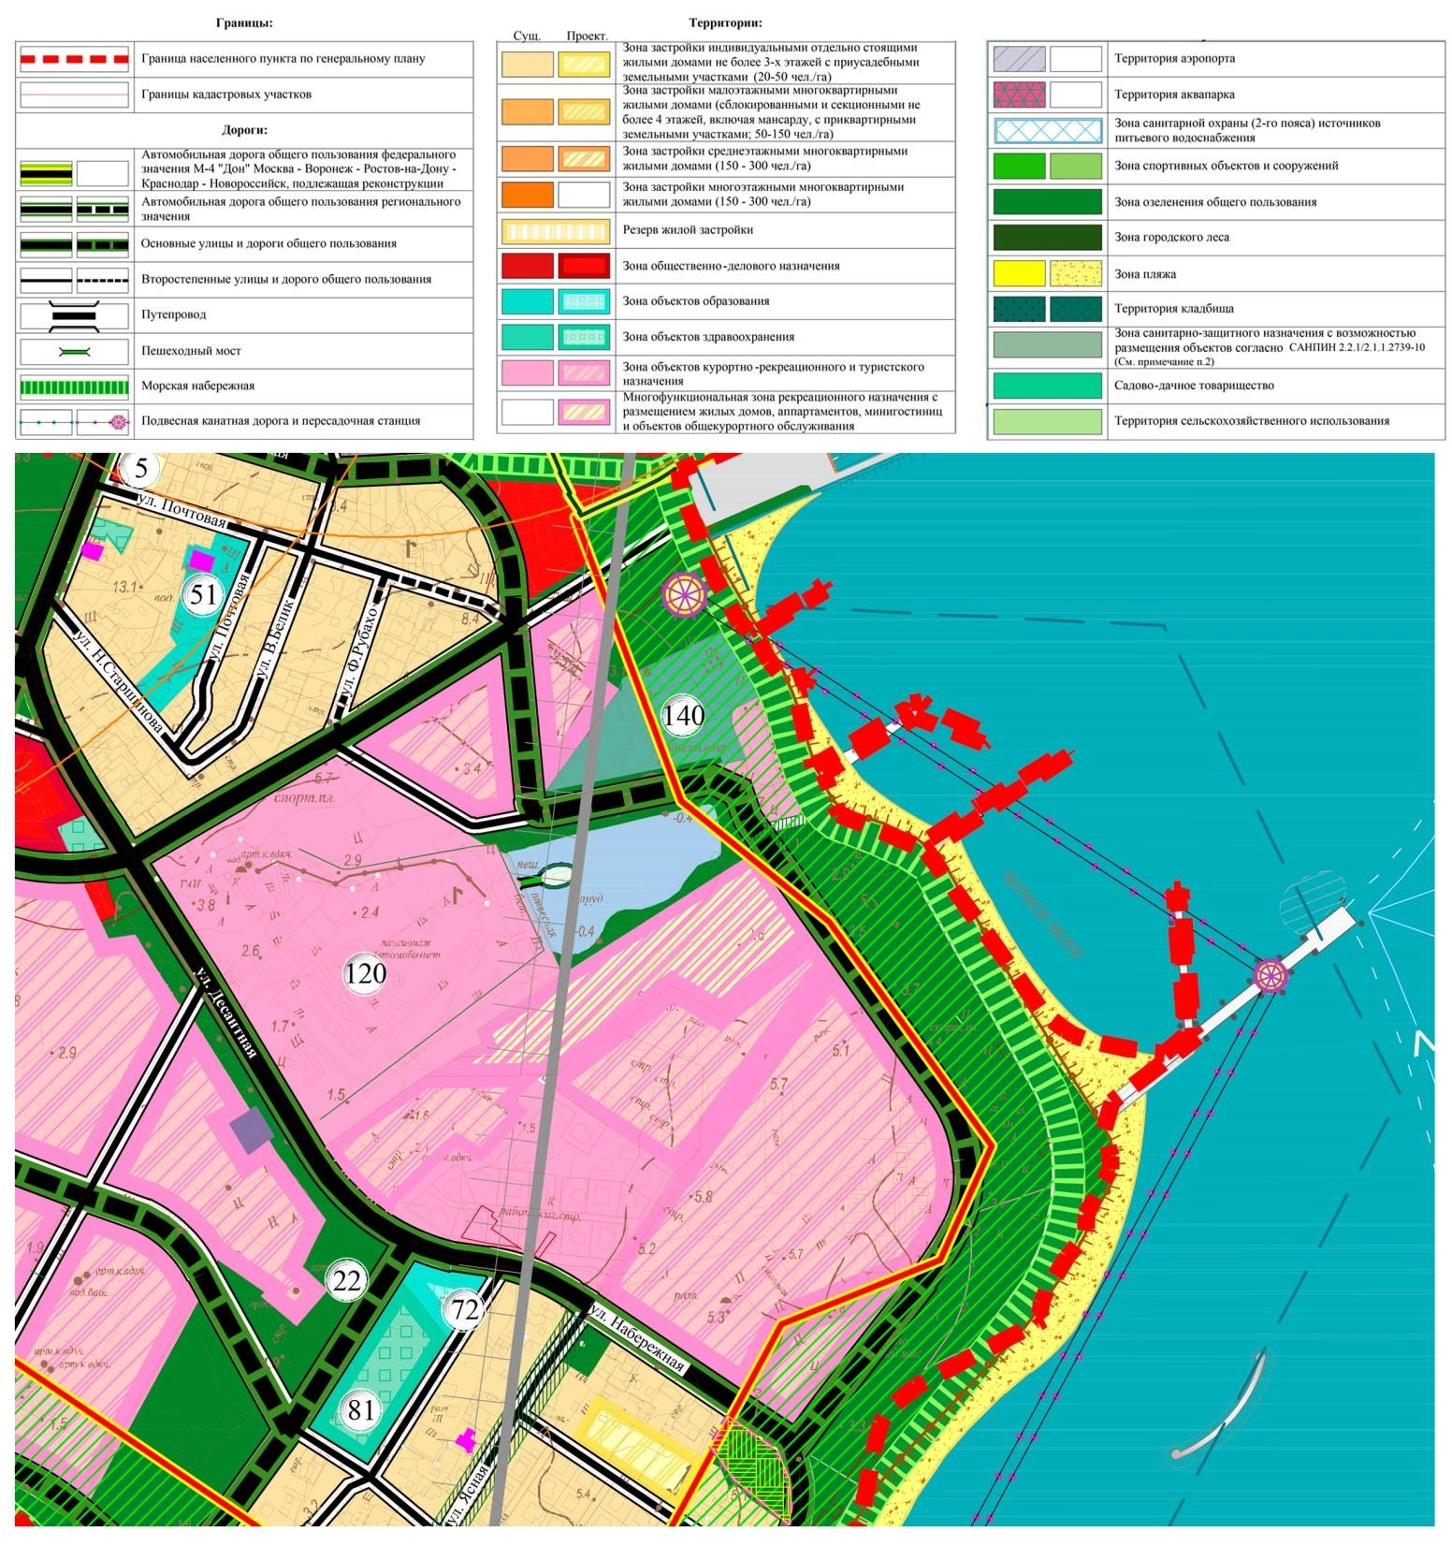

Фрагмент карты планируемого размещения объектов местного значения и функциональных зон г. Геленджик МО-15 (с учетом изменений 2018 года).
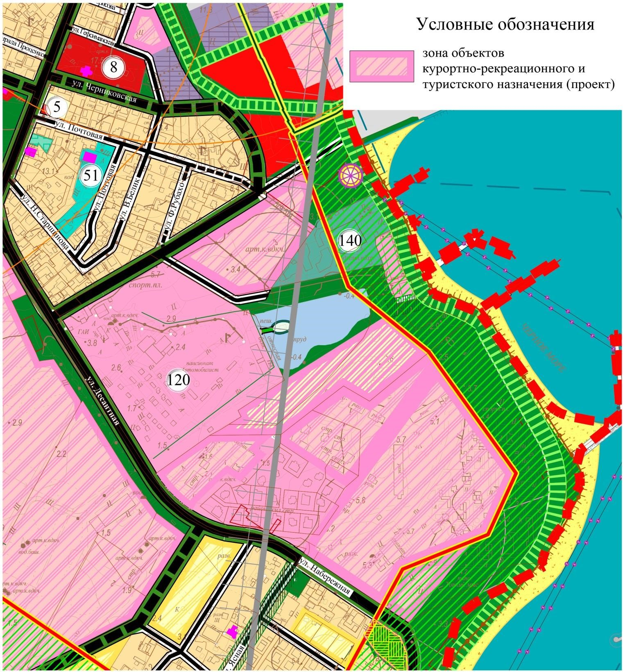

17) в селе Пшада для участка с кадастровым номером 23:40:0802000:14 изменено функциональное зонирование с «зоны озеленения общего пользования» на «территорию сельскохозяйственного использования» согласно разрешенному виду использования «Для сельскохозяйственного производства».
Фрагмент генерального плана с. Пшада. МО-36 (с учетом генерального плана 2016 года).
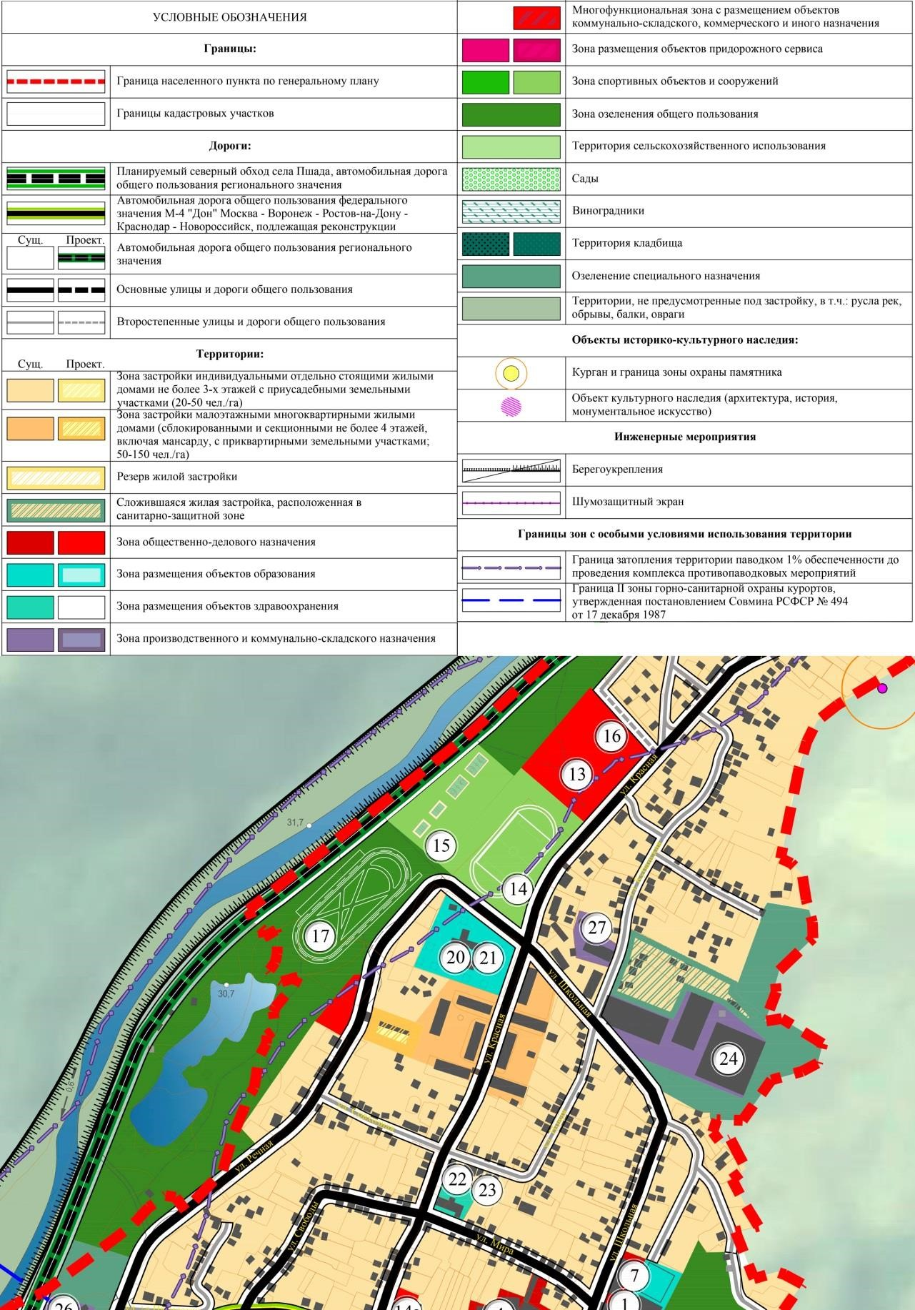
Фрагмент генерального плана с. Пшада. МО-36 (с учетом изменений 2018 года).
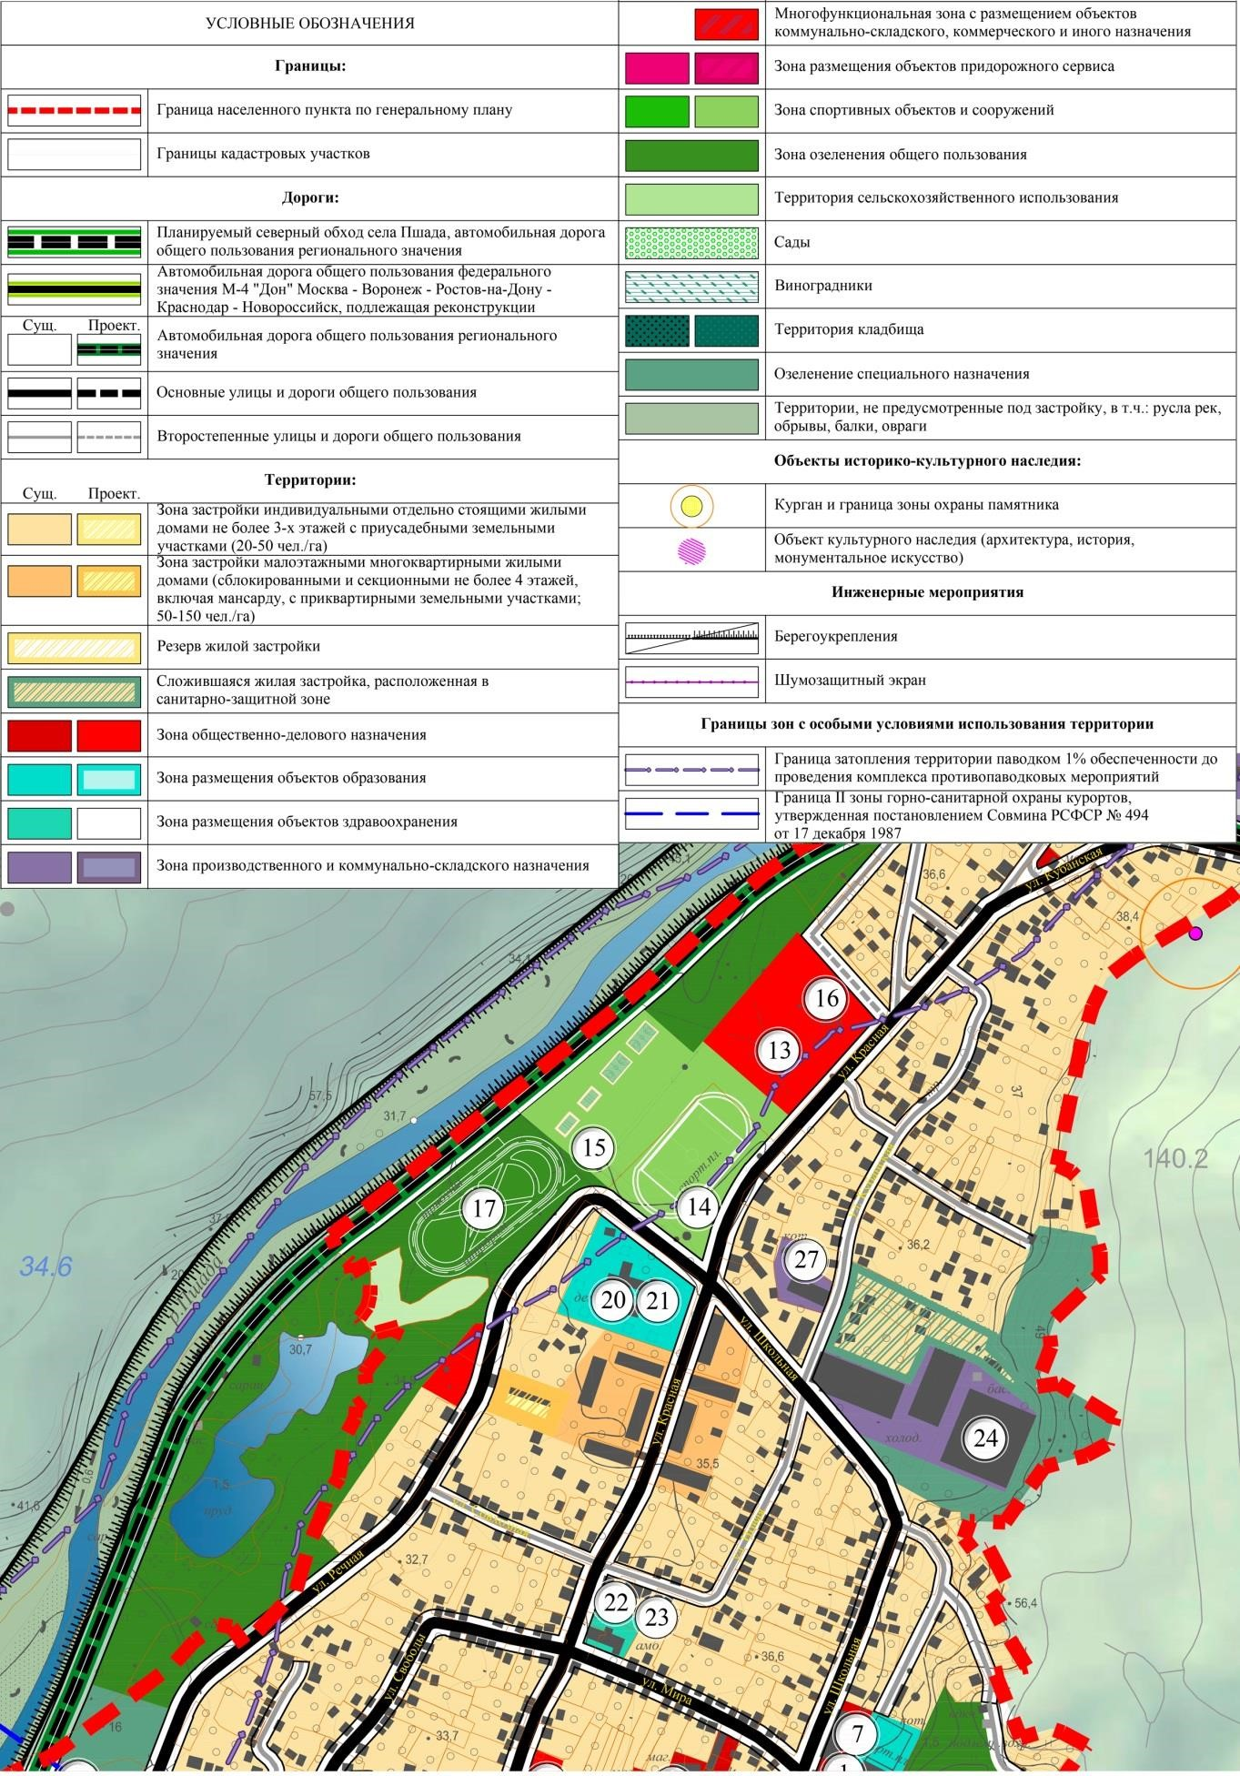

18) в городе Геленджике в районе мкр. Голубая бухта для участка с кадастровым номером 23:40:0413023:126 и участка, не стоящего на кадастровом учете, расположенного рядом, изменено функциональное зонирование с «зоны санитарно-защитного назначения с возможностью размещения объектов согласно СанПиН 2.2.1/2.1.1.2739-10» на «зону застройки индивидуальными отдельно стоящими жилыми домами не более 3 этажей с приусадебными земельными участками».
Фрагмент карты планируемого размещения объектов местного значения и функциональных зон г. Геленджик МО-15 (с учетом генерального плана 2017 года).
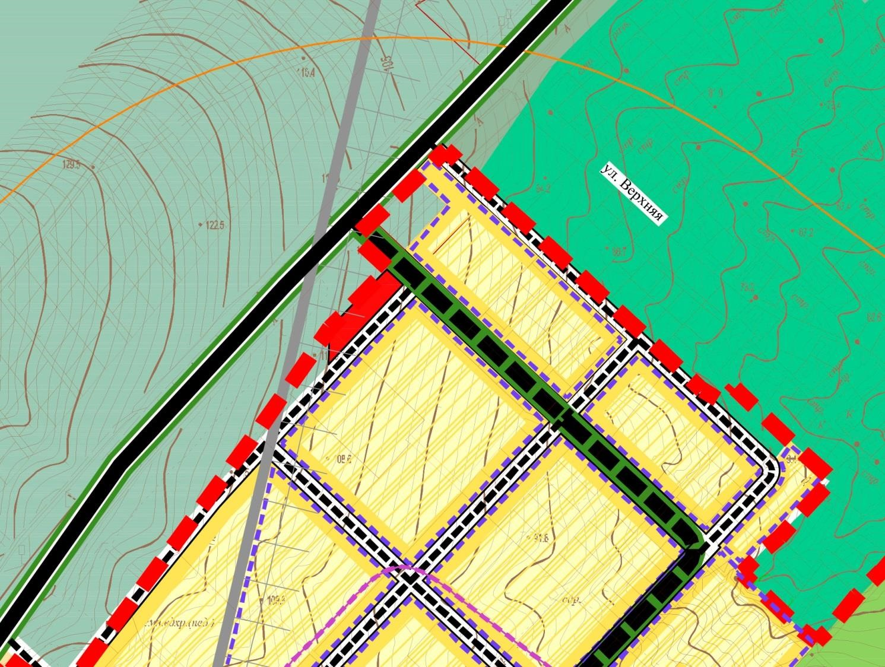

Фрагмент карты планируемого размещения объектов местного значения и функциональных зон г. Геленджик МО-15 (с учетом изменений 2018 года).

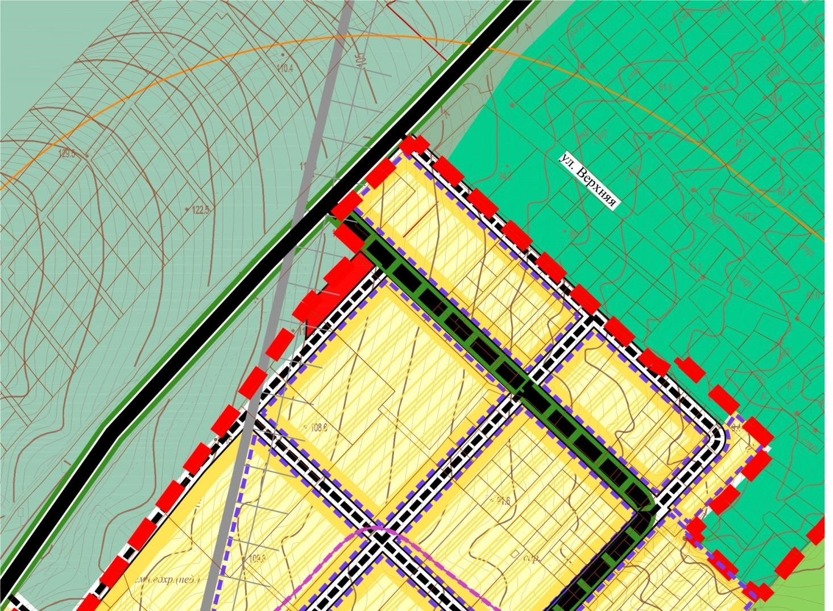

19) по ул. Пляжный проезд в городе Геленджик для участков с кадастровыми номерами 23:40:0401009:5, 23:40:0401009:91, 23:40:0401009:92, 23:40:0401009:28 и участка, на котором расположен объект капитального строительства (ОКС) номер 23:40:0401009:81, изменено функциональное зонирование с «зоны объектов курортно-рекреационного и туристского назначения» на «зону застройки индивидуальными отдельно стоящими жилыми домами не более 3 этажей с приусадебными земельными участками».
Фрагмент карты планируемого размещения объектов местного значения и функциональных зон г. Геленджик МО-15 (с учетом генерального плана 2017 года).

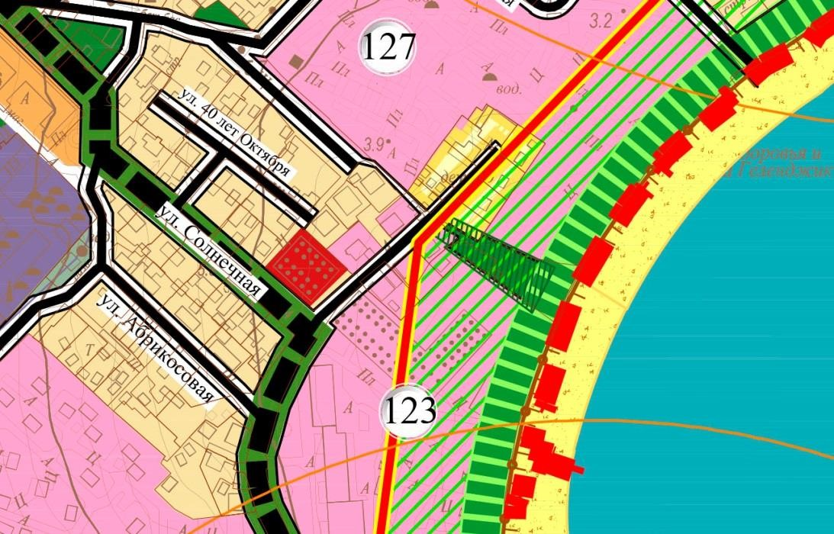

Фрагмент карты планируемого размещения объектов местного значения и функциональных зон г. Геленджик МО-15 (с учетом изменений 2018 года).

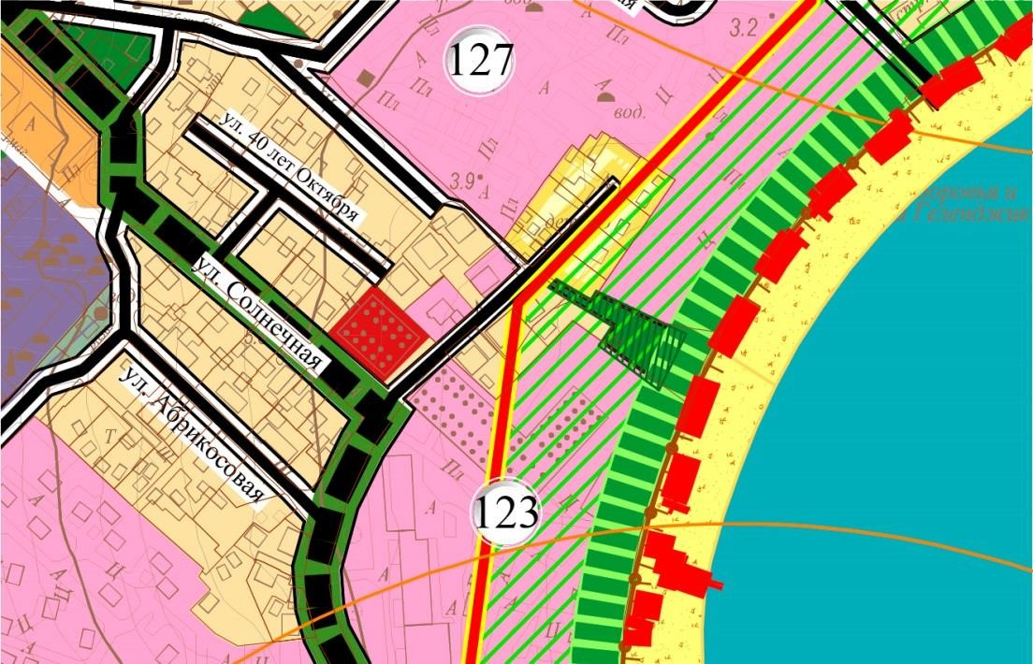

20) в городе Геленджик на территории гольф-клуба «Геленджик Гольф Резорт» в районе Голубая бухта для части участка с кадастровым номером 23:40:0413021:23 изменено функциональное зонирование с «Зоны застройки малоэтажными многоквартирными жилыми домами (сблокированными и секционными не более 4 этажей, включая мансарду, с приквартирными земельными участками)» на «зону застройки индивидуальными отдельно стоящими жилыми домами не более 3 этажей с приусадебными земельными участками».
Фрагмент карты планируемого размещения объектов местного значения и функциональных зон г. Геленджик МО-15 (с учетом генерального плана 2017 года).

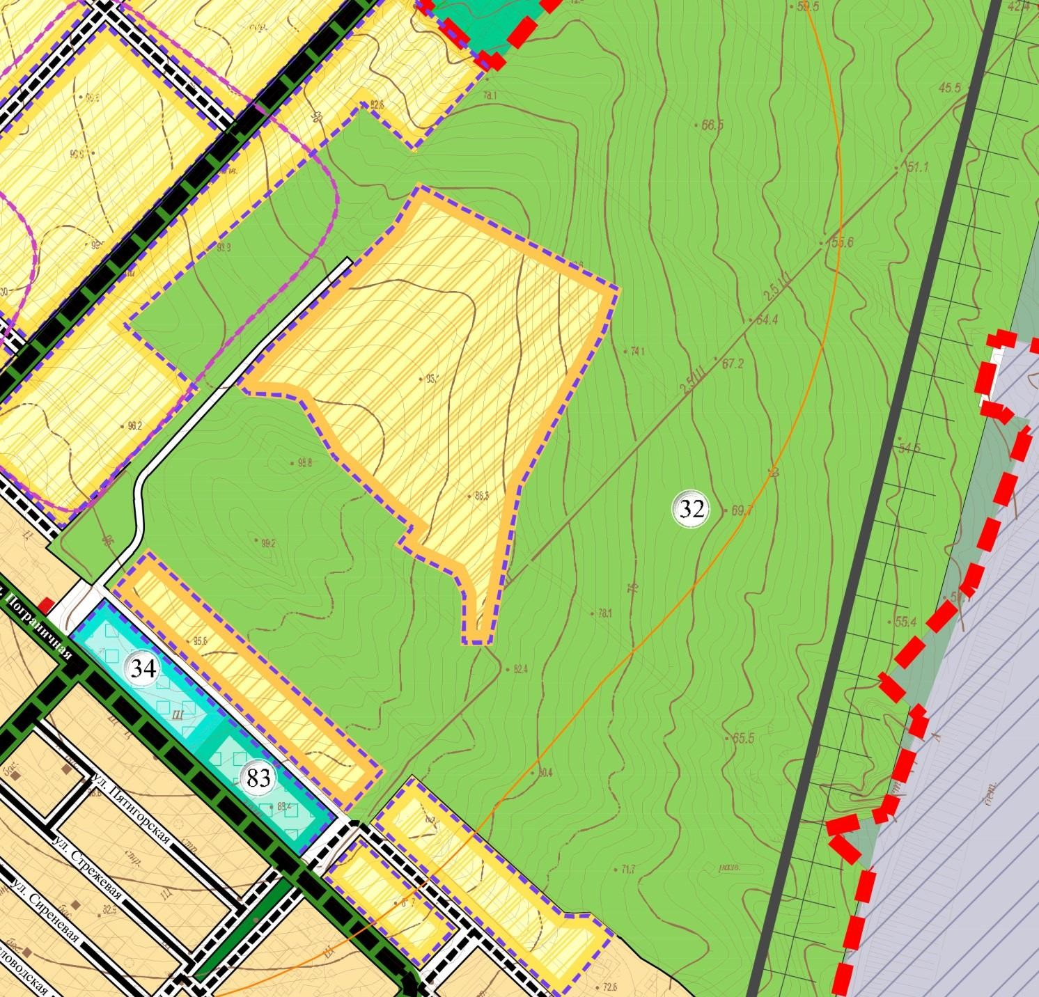

Фрагмент карты планируемого размещения объектов местного значения и функциональных зон г. Геленджика МО-15 (с учетом изменений 2018 года).

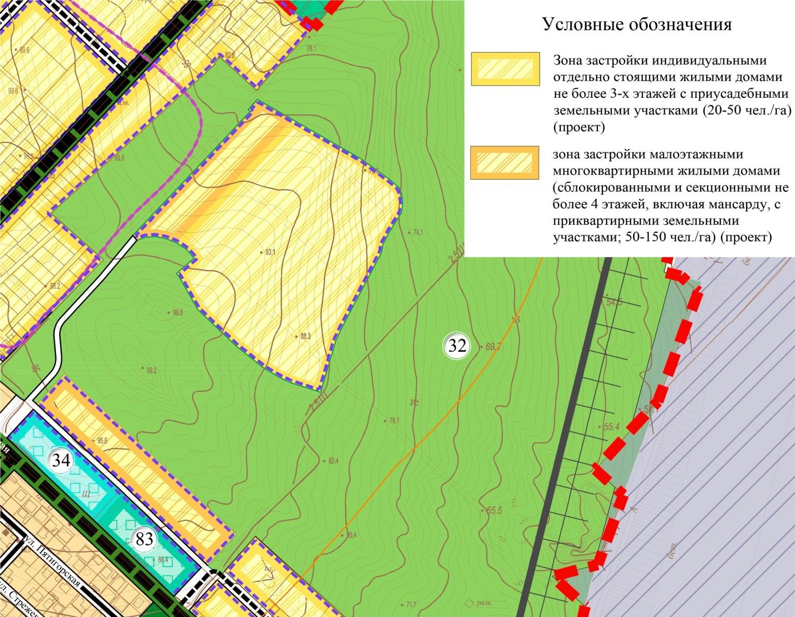

21) в с. Кабардинка для участка с кадастровым номером 23:40:0202006:83 изменено функциональное зонирование с «зоны застройки индивидуальными отдельно стоящими жилыми домами не более 3 этажей с приусадебными земельными участками» на «зону санаторных учреждений» согласно разрешенному виду использования «для эксплуатации зданий и сооружений ЗАО «Санаторий «Жемчужина моря».
Фрагмент карты планируемого размещения объектов местного значения и функциональных зон с.Кабардинка МО-16 (с учетом генерального плана 2016 года).

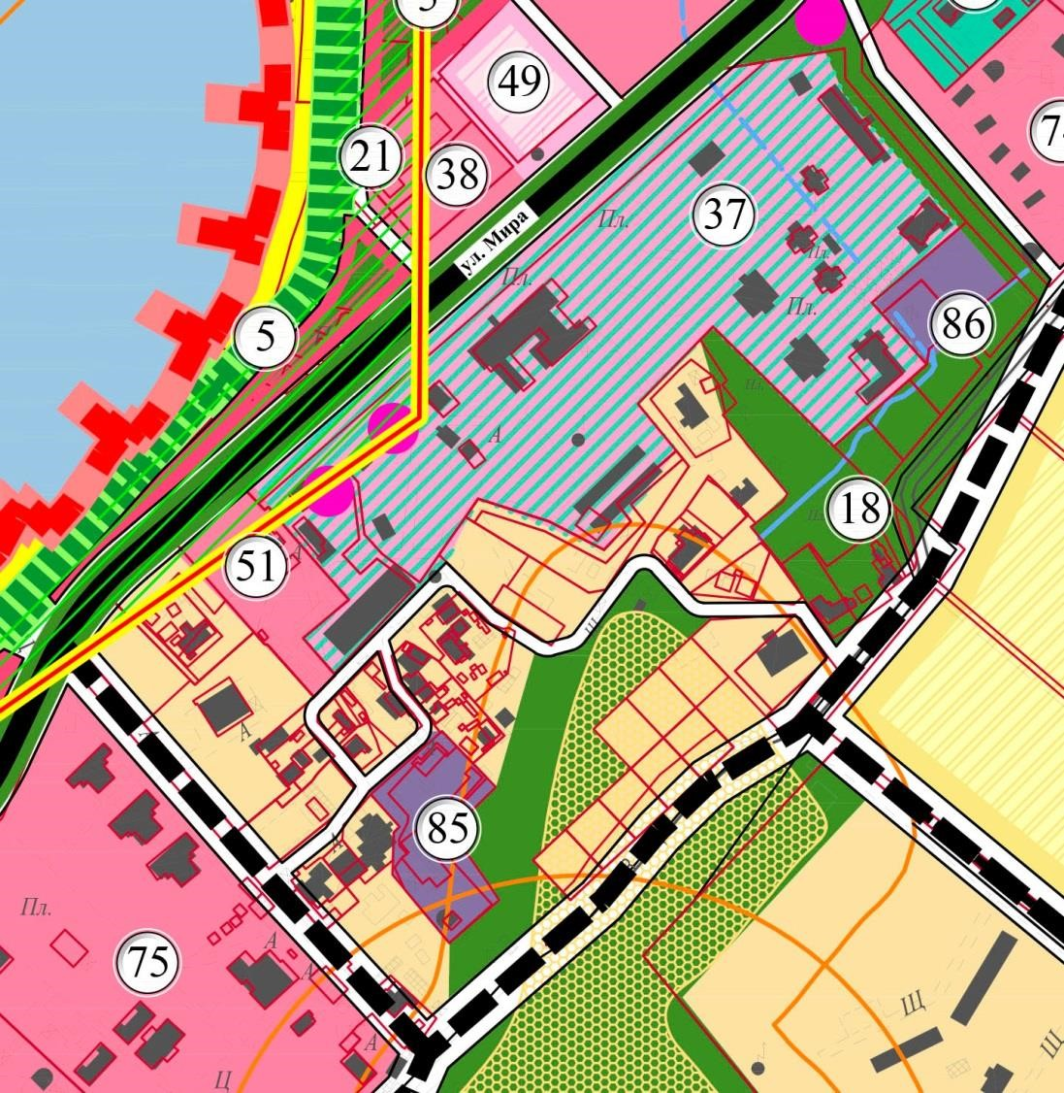

Фрагмент карты планируемого размещения объектов местного значения и функциональных зон с.Кабардинка МО-16 (с учетом изменений 2018 года).

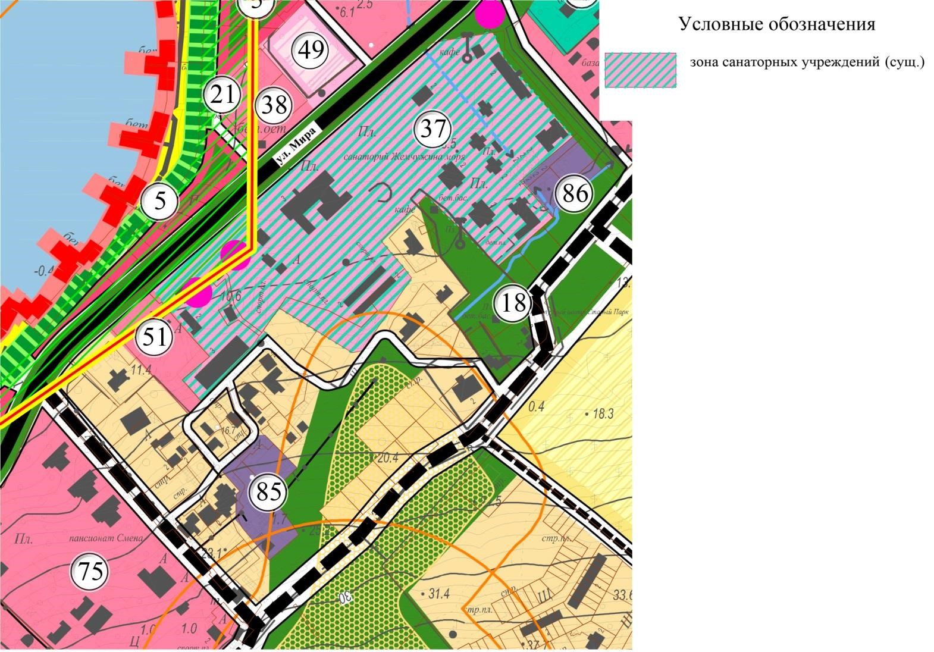

22) в восточной части с. Архипо-Осиповка для участков с кадастровыми номерами 23:40:1002040:14, 23:40:1002039:1 графические материалы по обоснованию проекта генерального плана приведены в соответствие с утверждаемой частью Генерального плана города-курорта Геленджик. На Карте планируемого размещения объектов местного значения и функциональных зон с. Архипо-Осиповка (МО-18) изменено функциональное зонирование с «зоны застройки среднеэтажными многоквартирными жилыми домами» на «зону производственного и коммунально-складского назначения, инженерной и транспортной инфраструктур» согласно Карте планируемого размещения объектов местного значения муниципального образования город-курорт Геленджик (ГП-1). При необходимости, санитарно-защитную зону от источника воздействия на окружающую среду до жилой застройки выполнить за счет собственной территории.
Фрагмент каты планируемого размещения объектов местного значения и функциональных зон с. Архипо-Осиповка. МО-18 (с учетом генерального плана 2016 года).

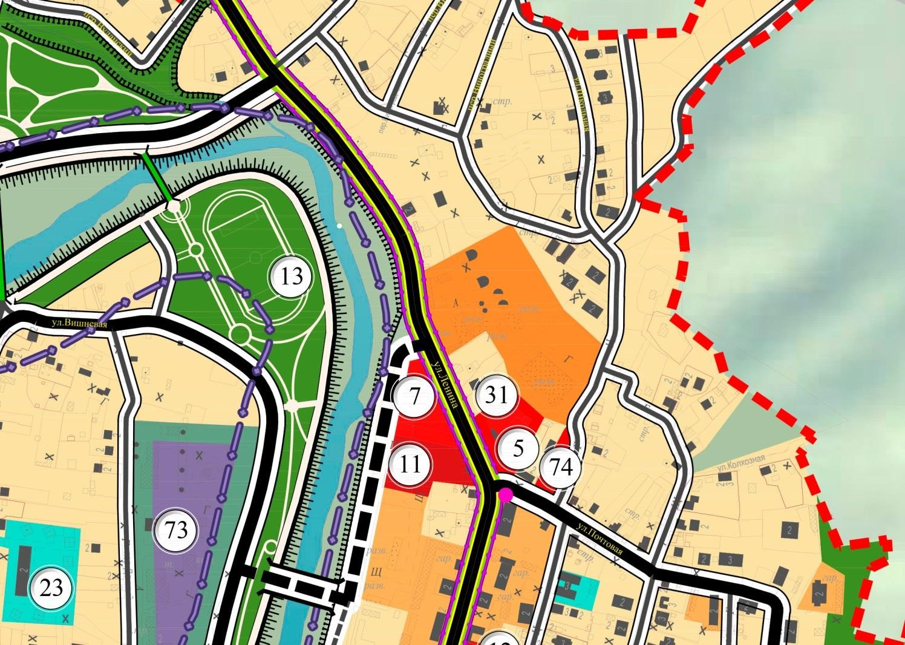

Фрагмент каты планируемого размещения объектов местного значения и функциональных зон с. Архипо-Осиповка. МО-18 (с учетом изменений 2018 года).

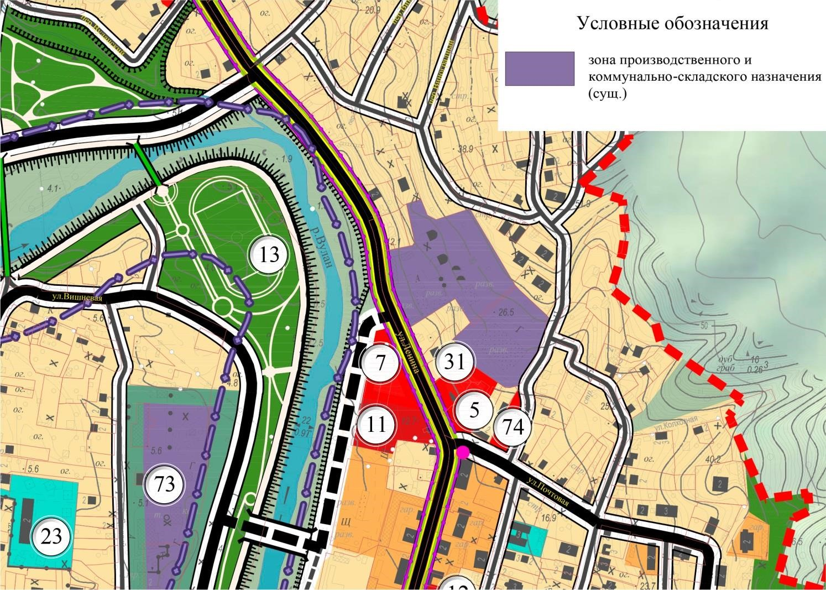

23) в западной части села Архипо-Осиповка для участка с кадастровым номером 23:40:1001023:4 изменено функциональное зонирование с «зоны санаторных учреждений» на «зону застройки индивидуальными отдельно стоящими жилыми домами не более 3 этажей с приусадебными земельными участками» в соответствии с разрешенным видом использования.
Фрагмент каты планируемого размещения объектов местного значения и функциональных зон с. Архипо-Осиповка. МО-18 (с учетом генерального плана 2016 года).

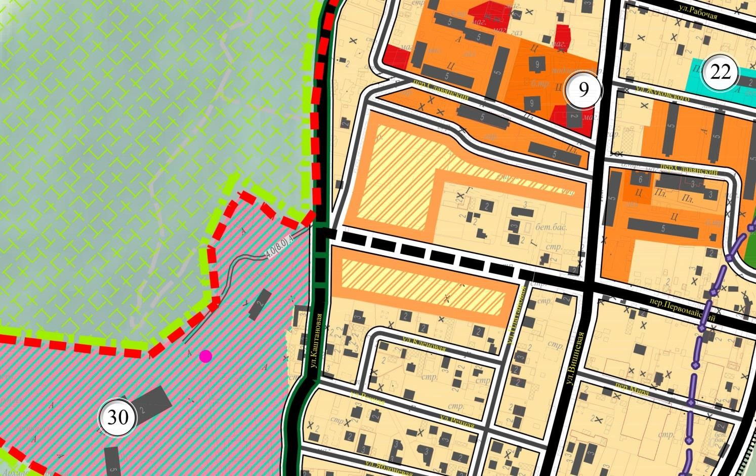

Фрагмент каты планируемого размещения объектов местного значения и функциональных зон с. Архипо-Осиповка. МО-18 (с учетом изменений 2018 года).

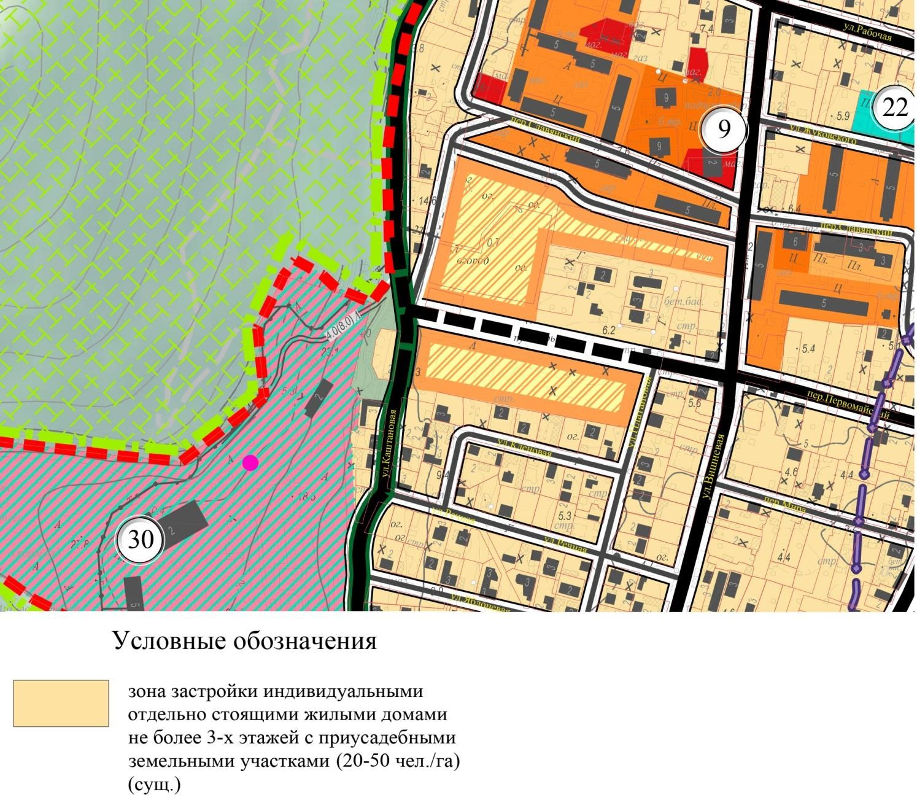

24) часть земельного участка с кадастровым номером 23:40:0000000:5897 площадью 5,5 га, расположенного в районе поста ДПС вдоль автодороги М-4 «Дон», отнесена к зоне придорожного сервиса (без включения в границы населенного пункта).
Фрагмент карты планируемого размещения объектов местного значения муниципального образования город-курорт Геленджик ГП-1 (с учетом генерального плана 2017 года).

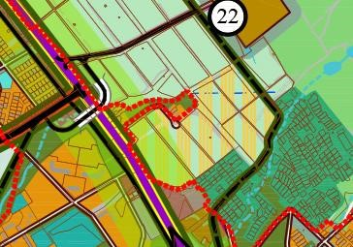

Фрагмент карты планируемого размещения объектов местного значения муниципального образования город-курорт Геленджик ГП-1 (с учетом изменений 2018 года).
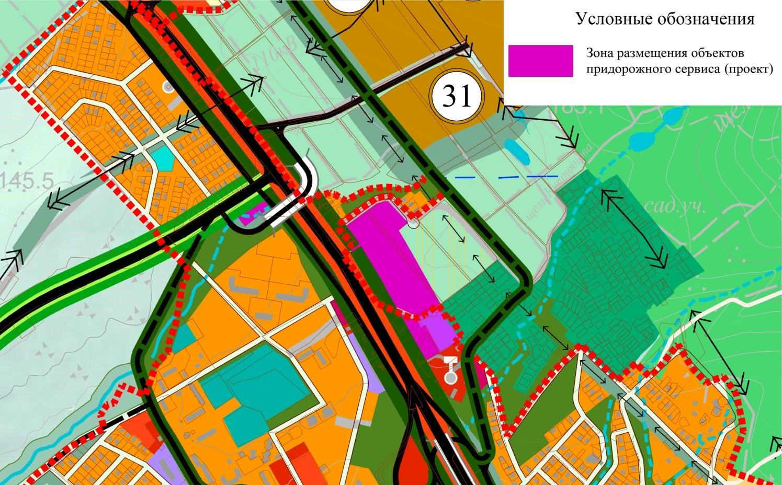

25) в селе Кабардинка для участка с кадастровым номером 23:40:0201026:11 изменено функциональное зонирование с «зоны производственного и коммунально-складского назначения, инженерной и транспортной инфраструктур» на «зону застройки малоэтажными многоквартирными жилыми домами (сблокированными и секционными не более 4 этажей, включая мансарду, с приквартирными земельными участками) согласно разрешенному виду использования.
Фрагмент карты планируемого размещения объектов местного значения и функциональных зон с.Кабардинка МО-16 (с учетом генерального плана 2016 года).

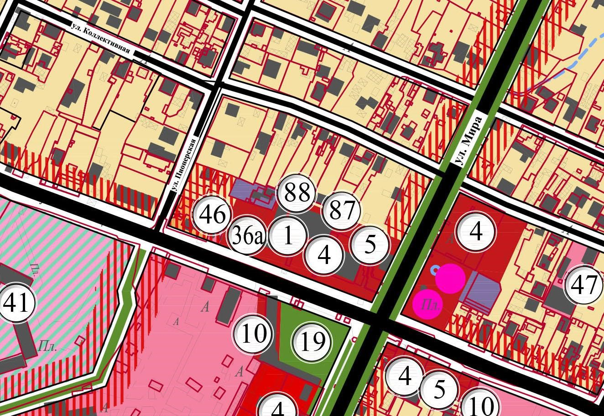

Фрагмент карты планируемого размещения объектов местного значения и
функциональных зон с.Кабардинка МО-16 (с учетом изменений 2018 года).

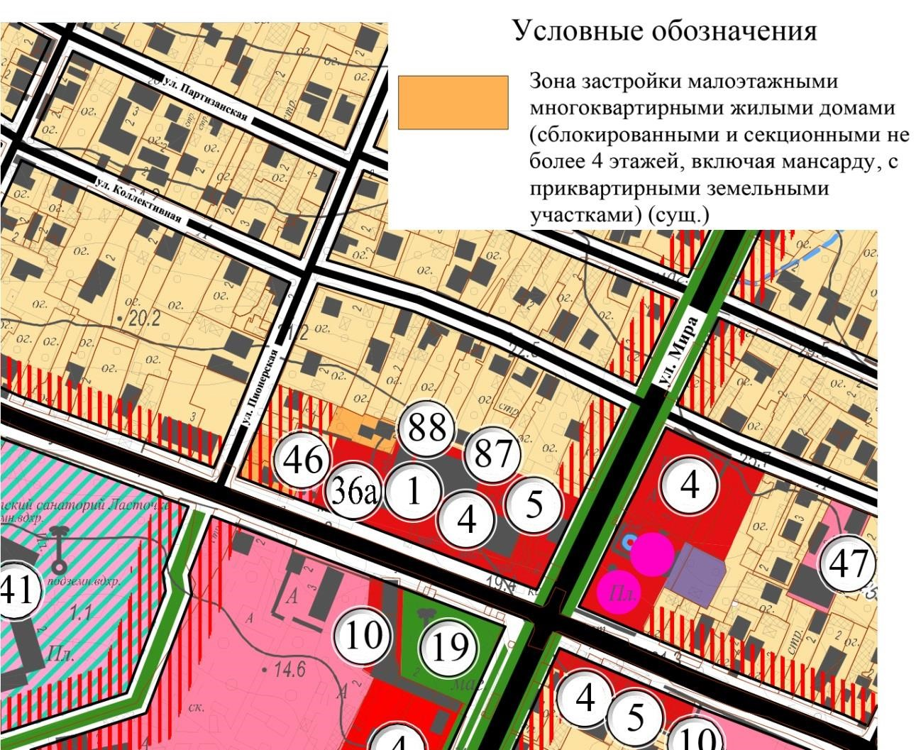

26) в селе Кабардинка для части участка с кадастровым номером 23:40:0202005:8 изменено функциональное зонирование с «зоны малоэтажной (усадебной) жилой застройки» на «зону общественно-делового назначения» площадью 0,2 га и на «зону объектов курортно-рекреационного и туристского назначения» площадью 0,2 га.
Фрагмент карты планируемого размещения объектов местного значения и функциональных зон с. Кабардинка МО-16 (с учетом генерального плана 2016 года).
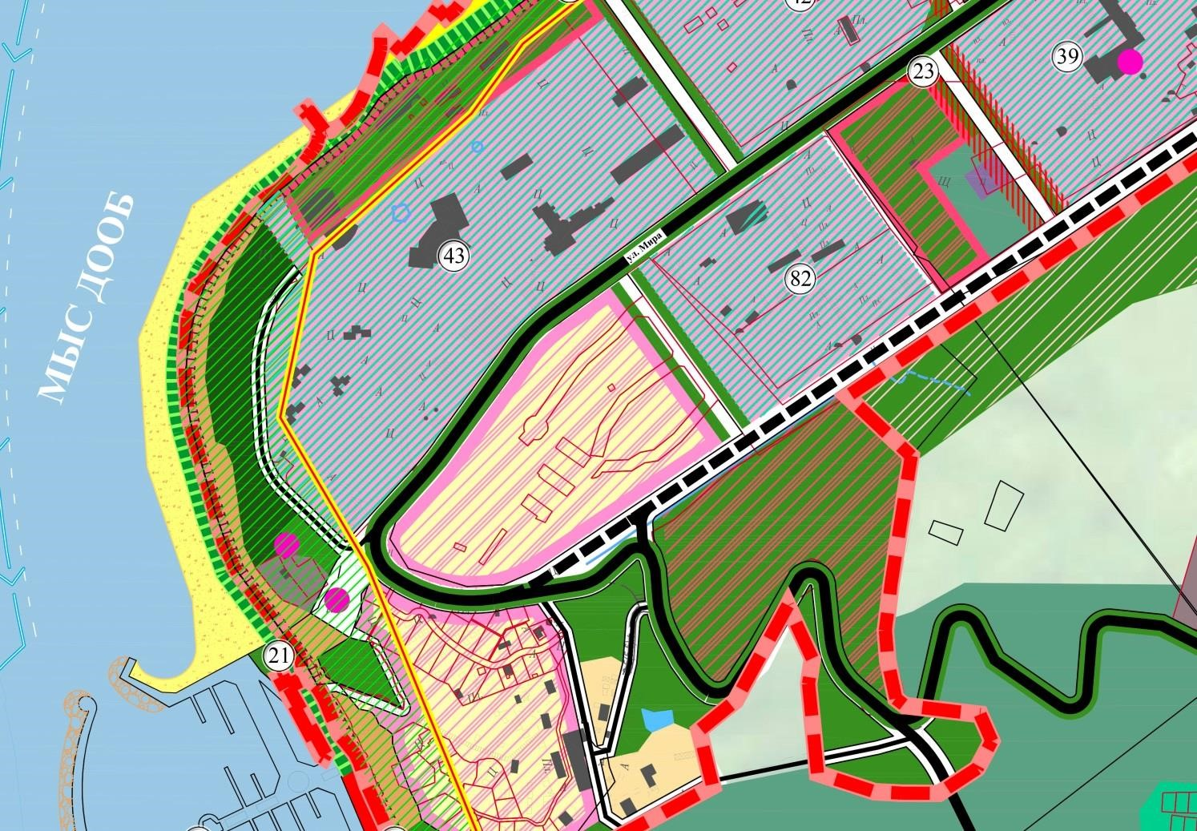

Фрагмент карты планируемого размещения объектов местного значения и
функциональных зон с.Кабардинка. МО-16 (с учетом изменений 2018 года).

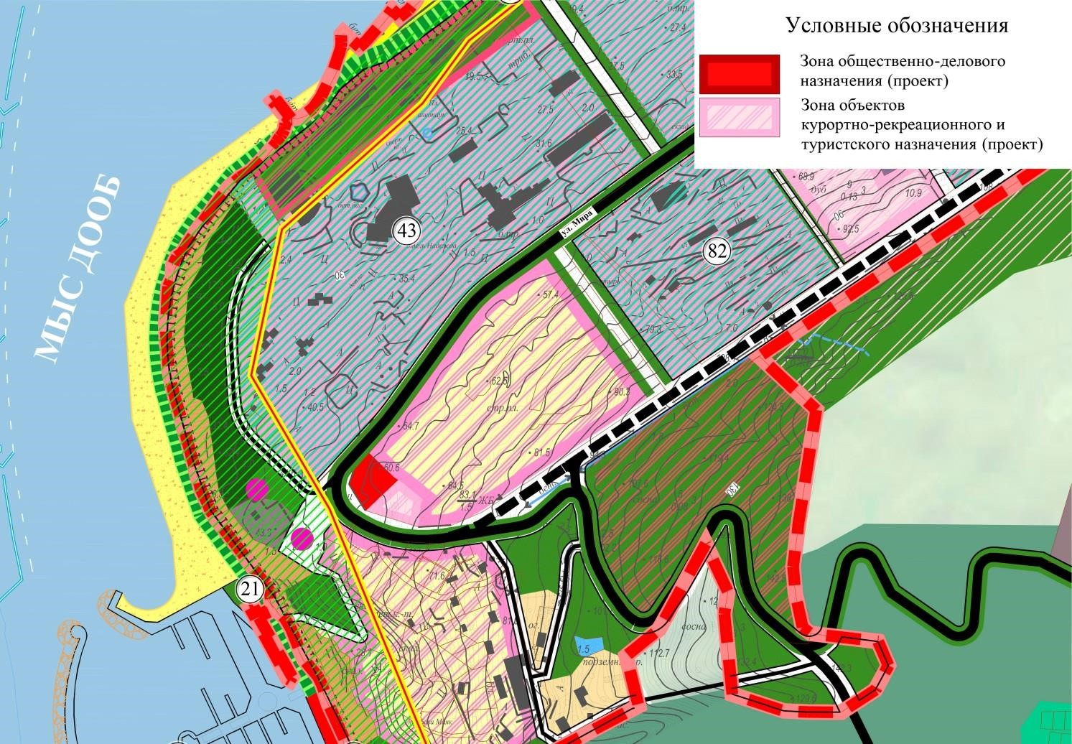

3. Карту планируемого размещения объектов местного значения муниципального образования город-курорт Геленджик-городского округа изложить в редакции приложения №2 к настоящему решению.
4. Карту функциональных зон муниципального образования муниципального образования город-курорт Геленджик-городского округа изложить в редакции приложения №3 к настоящему решению.

Глава муниципального образования
город-курорт Геленджик А.А. Богодистов

